**张欣童**

1. **阿里云文档**

链接：<https://help.aliyun.com/>

（1）配色：三种颜色：灰白蓝，灰白为主色调，重要内容用蓝色标记，包括“免费注册”、“搜索”、“咨询·建议”

（2）整个主页面分为三部分：导航栏、搜索栏和服务列表

最上方导航栏；中间搜索栏，可以根据关键词进行搜索；下方详细罗列了所有服务包括类别（每一类别前都有自己的专属小图标）和具体内容。

（3）滑动页面时，右侧蓝色方框“咨询·建议”醒目，鼠标放上去，会浮动“咨询电话”、“智能顾问”、和“建议反馈”

（4）页面尾部有企业相关网页的地址，例如淘宝网、阿里妈妈、飞猪等等。

（5）顶部导航栏，将鼠标放置对应位置，出现表单，可查看详细内容。

1. **华为云帮助中心**

地址：<https://support.huaweicloud.com/index.html>

1. 配色：三种颜色，蓝黑、白、红，蓝黑和白为主色调，重要内容用红色标记，包括“注册”、“搜索”、“咨询”，当鼠标浮动到有链接的内容时，对应内容会变为红色；
2. 与阿里云文档相似，主要分为三部分，分别是“导航栏”、“搜索栏”、“帮助内容”；
3. 搜索栏与华为云不同之处在于，其下方显示了“热门搜索”，给用户一些提示；
4. 帮助内容部分分为三类：“文档”、“新手入门”、和“自助服务”
5. **苹果帮助文档**

地址：<https://developer.apple.com/documentation/>

1. 风格：简洁明了，配色主要为灰白两色
2. 页面除了标题以外只有两部分，导航栏和具体内容。导航栏位于最上方，仅有一行，较之前二，更为简洁
3. 导航栏右侧有放大镜，暗示可以进行搜索，点开放大镜，导航栏变为搜索栏。
4. 下方不同类别的内容有浅灰色分隔栏隔开，有超链接可点开查看具体内容的部分，字体皆为蓝色。



1. **京东帮助中心**

京东作为电商网站，其帮助文档内容主要是常见问题的解答。

1. 配色：红绿灰和白，较显凌乱
2. 分为三部分：标题栏、“搜索栏”、“具体内容及解答”
3. 常见问题根据所处购物环节的不同，分为不同的类别，点卡可对问题进行进一步的选择。
4. 问题的右上方可直接点击“下载该帮助文档”，位置醒目，给用户提供便捷，值得借鉴
5. 问题的解答图文结合
6. **微软帮助文档**
7. 微软帮助文档主要配色蓝、白、灰
8. 上方标题栏简洁明了，整个页面较短。
9. 分为三部分“标题栏”、“搜索栏”、“帮助内容”
10. 帮助内容部分的特别之处是，将不同Microsoft的产品图片整齐罗列，用户可以直接根据需求选择不同的图标，以图代文，更加直观。减少了用户在使用中的困难。
11. Microsoft帮助文档的特点是，图片很多，增加读者使用时的乐趣，减少长久阅读带来的烦躁

**刘茹**

1. **JW PLAYER/视频播放器：** [**https://support.jwplayer.com/**](https://support.jwplayer.com/)

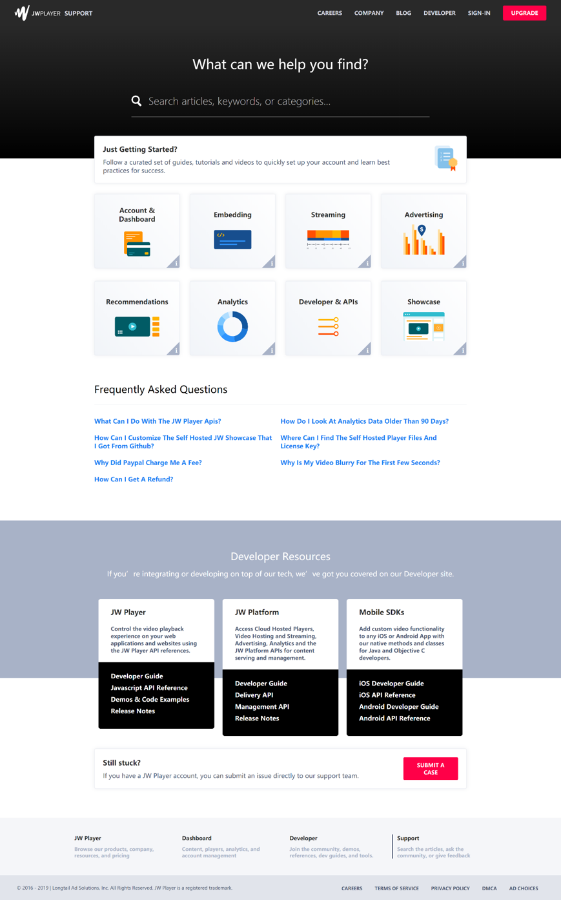

结构上，采用 页眉导航+搜索框+主题块+FAQ+其他资源链接+页脚 的结构，十分清晰。

设计上，不同功能区之间用颜色块（黑色、灰色、白色）区分，重要按钮用了骚粉色突出，黑色衬托，这样做可以刺激用户点击，引导用户使用该产品。

网站配色十分简洁，鲜明，重点突出，一些色彩丰富icon图片也给网页增添了活力。

点击进入其中一个主题“Developers & APIs”，这应该是技术人员最关注、最需要的内容。

可以看到这个页面上面依旧是大大的搜索框，左侧导航栏，中间是相关文章链接的列表。

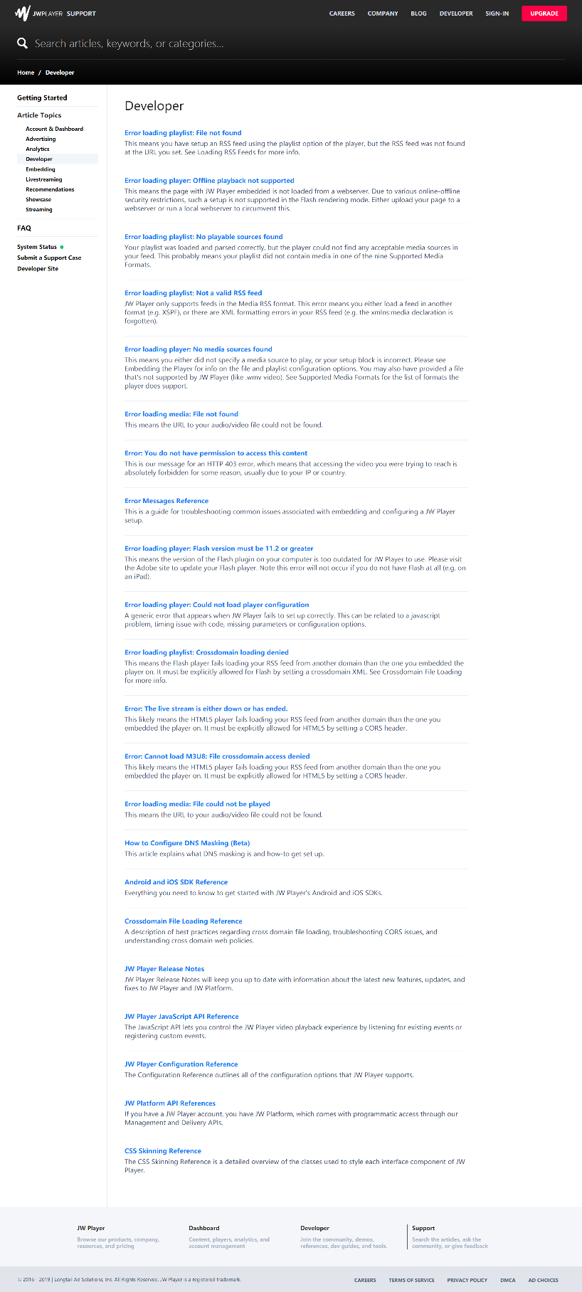

但该页面的缺点在于：左侧导航栏不固定，提供的检索结果列表太长，没有“返回顶部”的按钮。

上图文章链接的具体页面：该页面提供了简洁有效的信息，告诉用户什么是JW PLAYER JS API，并提供了具体的位置链接，及其他资源链接。

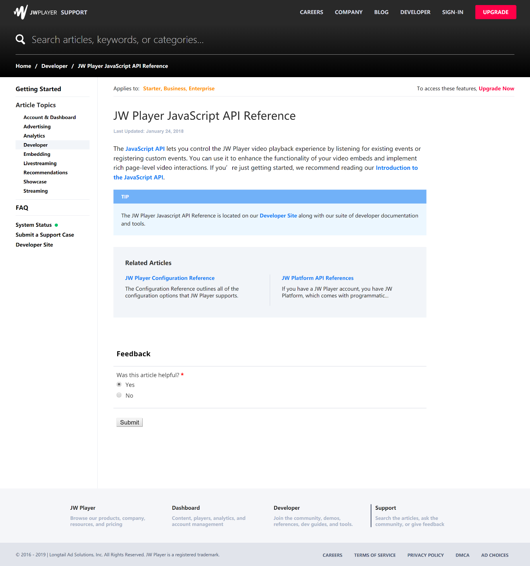

1. **ACROLINX 文本检查器**

<https://support.acrolinx.com/hc/en-us>

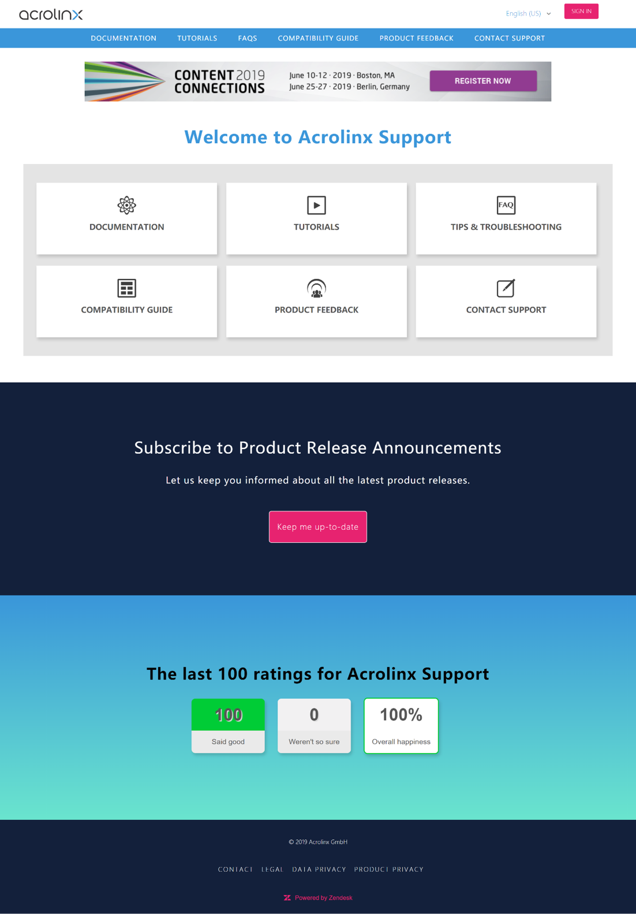

acrolinx的页面虽然丑了点，但是优点在于，分类清晰，信息不冗余，简洁。

点击进入“documentation”主题后，还细心地区分了“当前版本文档”，和“历史版本文档”，赞！

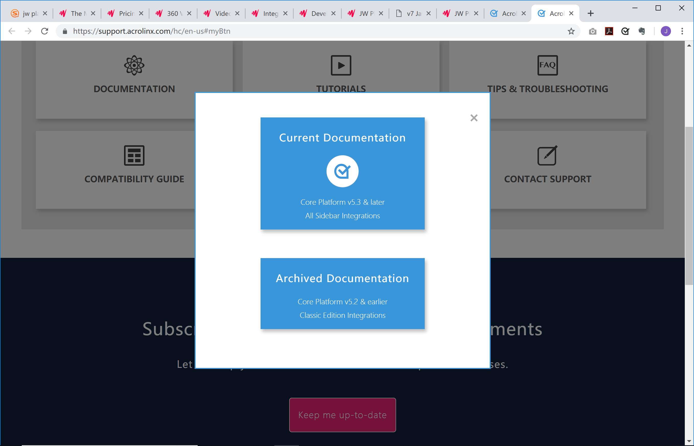

下面的页面看起来似乎信息量特别大，但其实全都是acrolinx提供的核心功能，以及该产品可以集成的其他产品或软件。

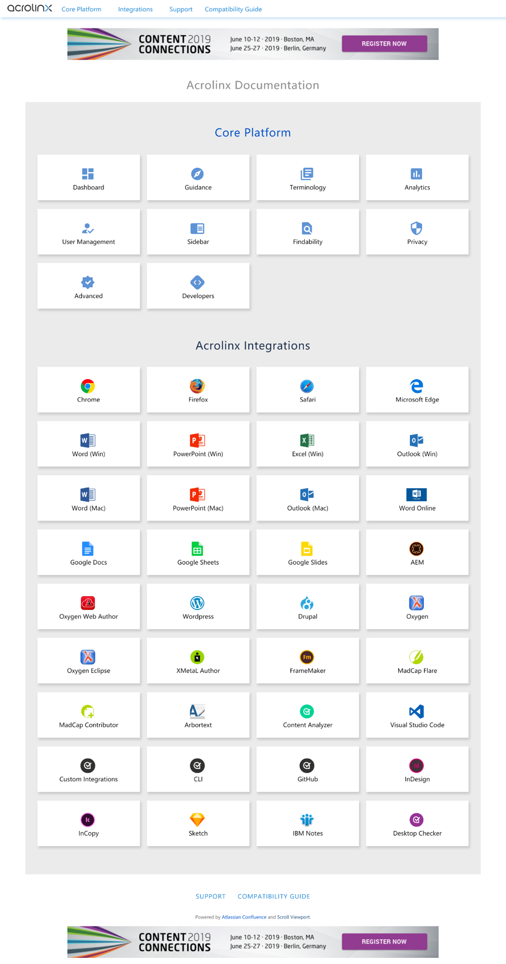

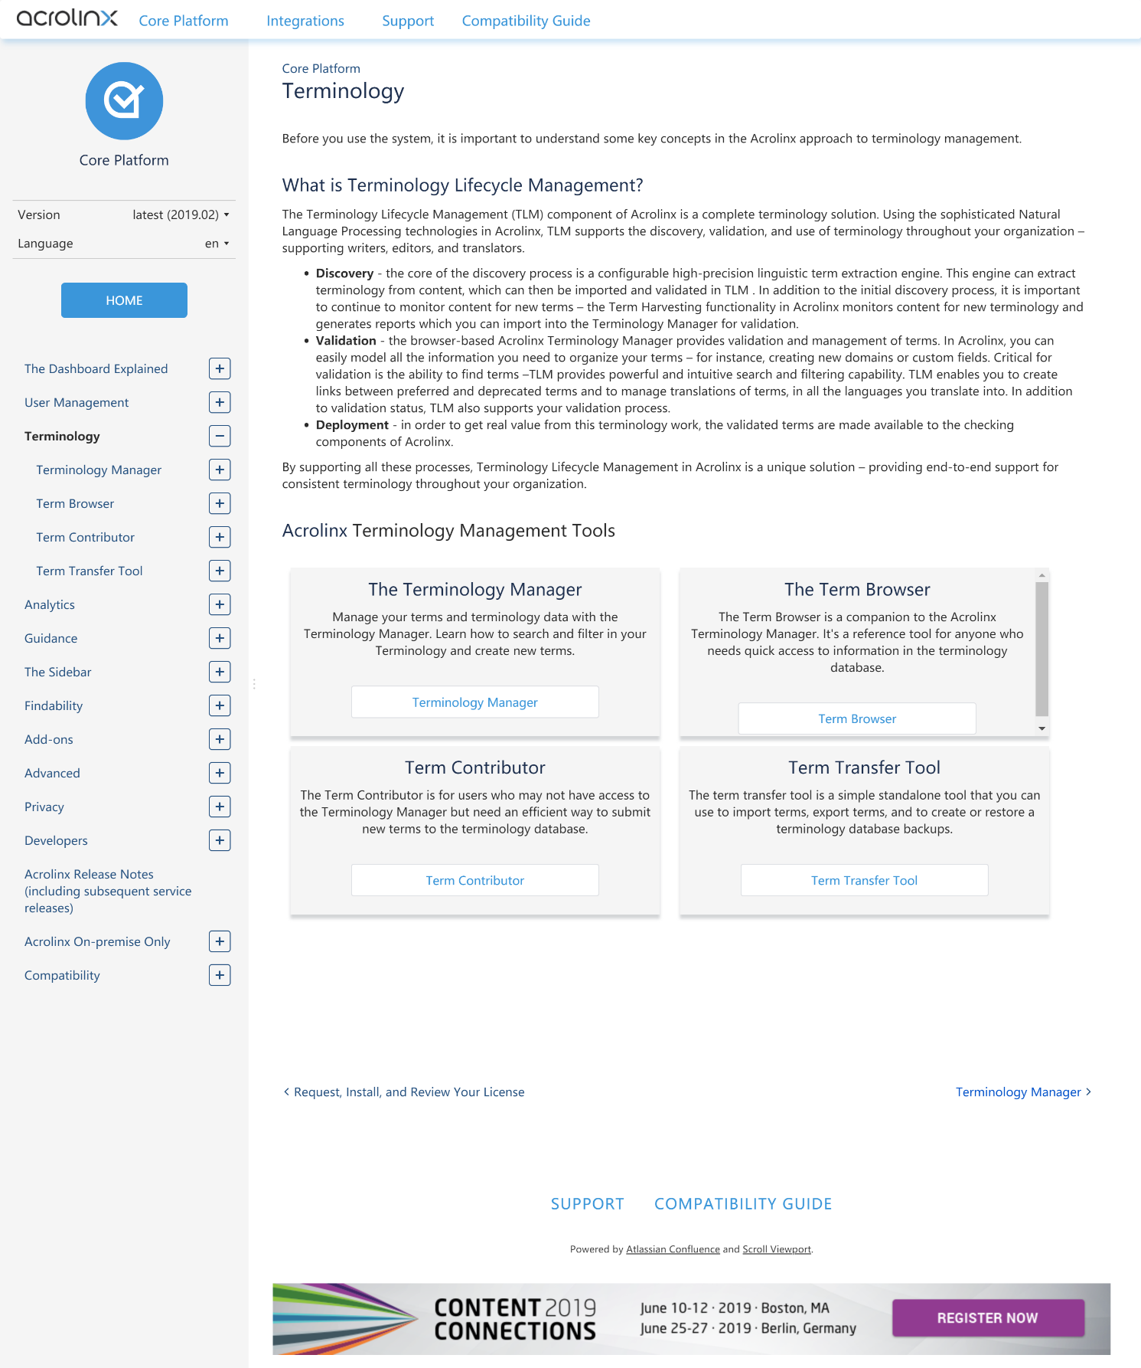

该页面的左侧导航栏可以固定，索引比较方便。页面内容除了文字有点多，其他都挺好。

**吴欣雨**

**亚马逊帮助页面（<https://www.amazon.cn/gp/help/customer/display.html>）**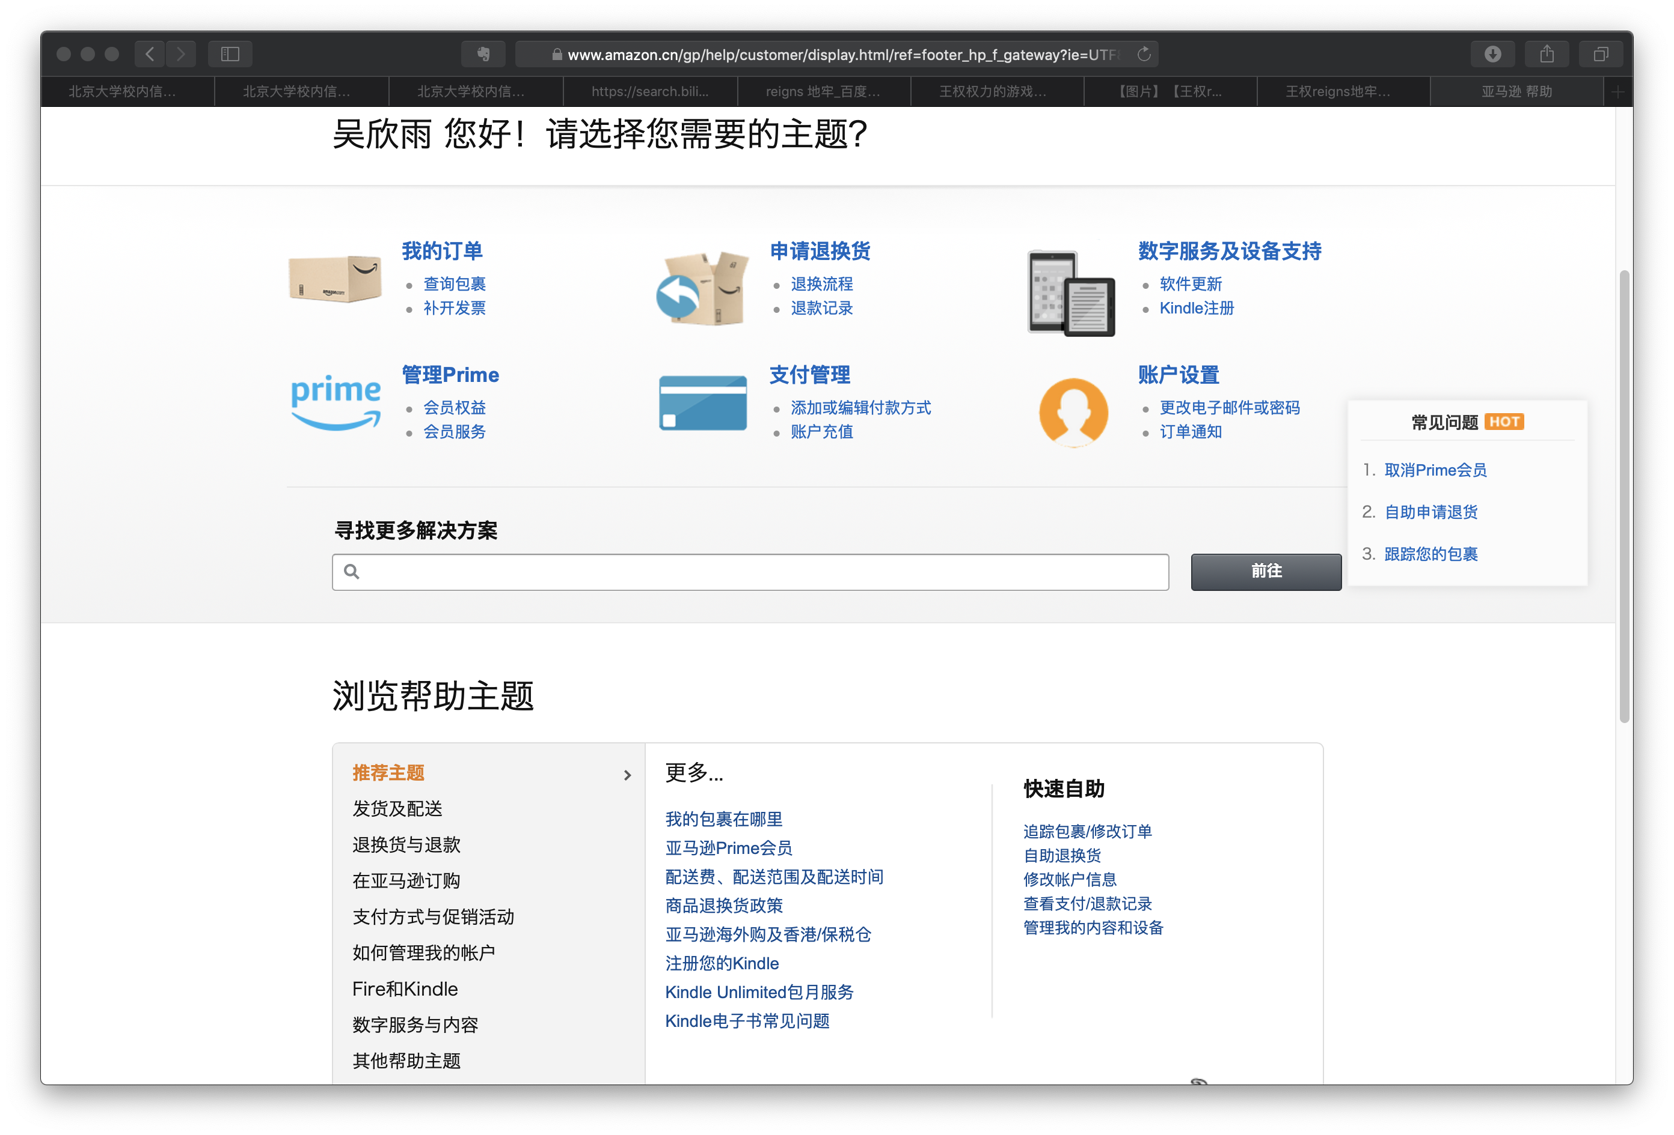

1. 配色为蓝、白、橙
2. 帮助主页上方根据用户姓名显示问候语，亲切得体
3. 常见问题以悬浮窗口的形式跟随页面滚动，始终处于页面右侧中心位置
4. 问题分类显示在搜索页面上方，便于用户首先进行查看，如果问题无法解决再使用查询功能
5. 搜索框下方按主题将帮助文档分类，随着鼠标悬停，在右侧显示详细信息，并配有插图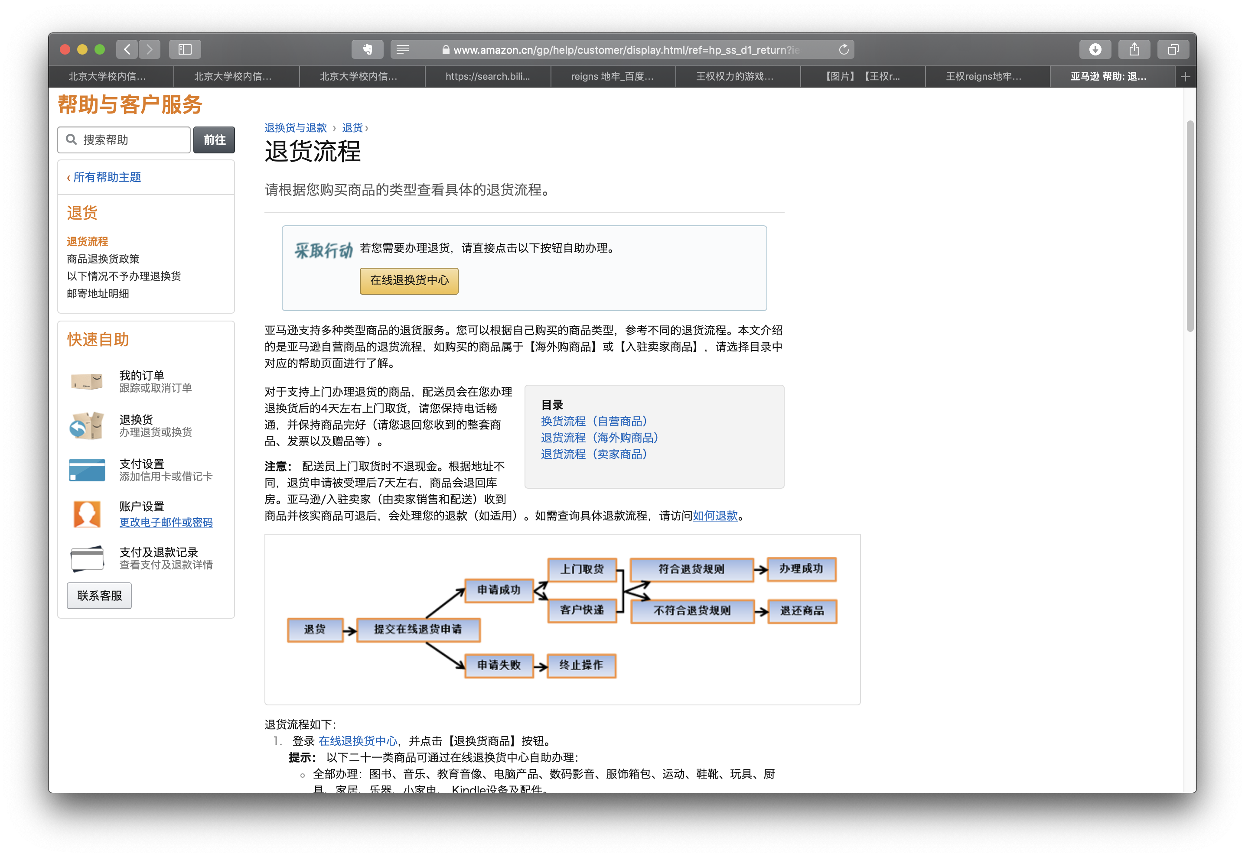
6. 帮助文档页面中左侧边栏继续提供搜索功能
7. 搜索框下方显示同一主题的其他帮助文档链接
8. 左侧边栏还提供快速自助链接，方便用户使用所需功能
9. 文档正文部分有文字、图片、图表等多种内容形式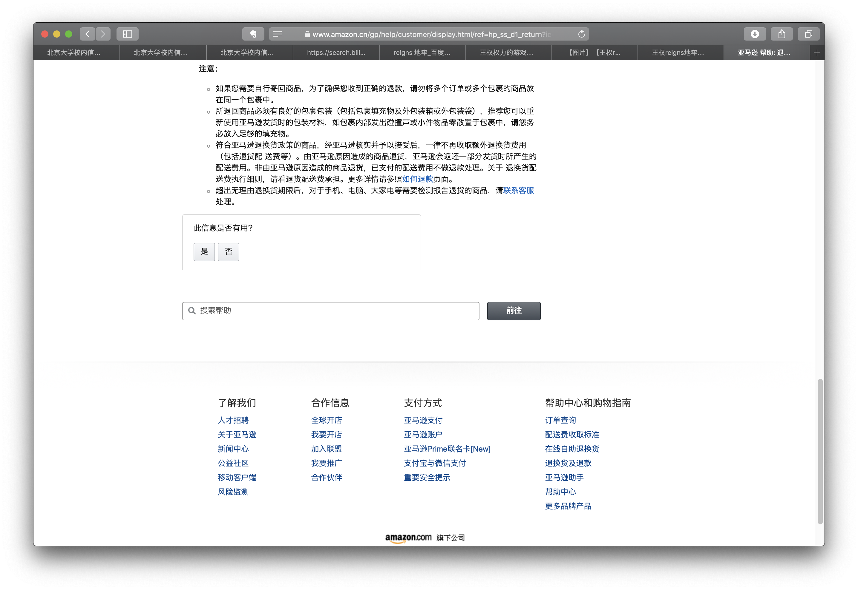
10. 正文内容下有“本文档是否有用”的按钮，方便收集反馈
11. 下方有另一个搜索框，使用户不需要回到页面上方进行搜索
12. 页脚的部分是Amazon网站的导航以及logo

**Google用户中心（<https://support.google.com>）**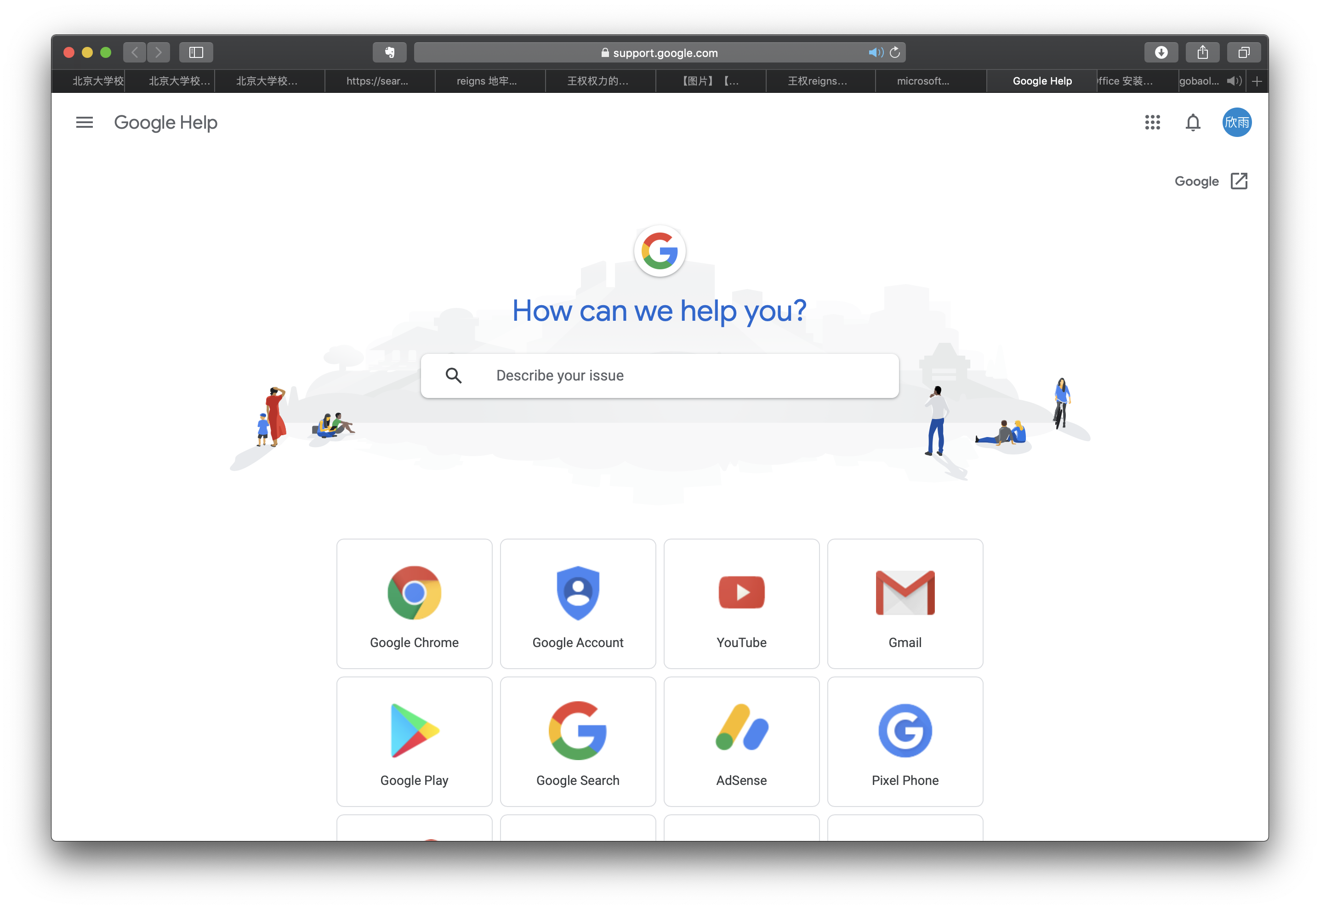

1. 配色主要为白色
2. 帮助主页背景为一张简洁大气的图片
3. 搜索框在页面中心
4. 下方为Google的常用产品，以表格的形式呈现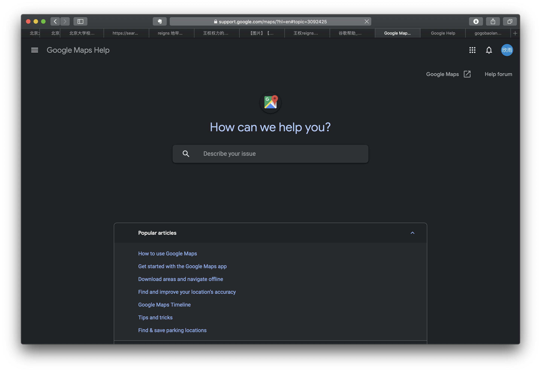
5. 可以选择进入黑暗模式，方便用户夜间使用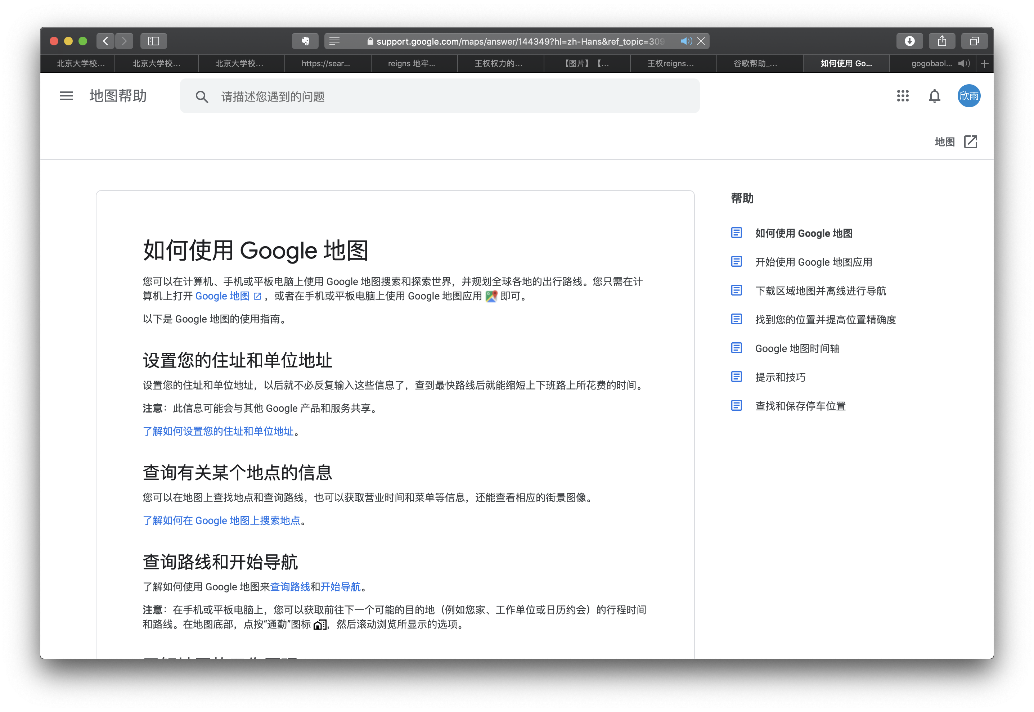
6. 帮助正文页面目录在右侧
7. 帮助文档的格式非常简单，只有大标题、小标题和正文三种字体大小
8. 每段正文都尽量简洁，不超过四行

**Microsoft支持（<https://support.microsoft.com/zh-cn>）**

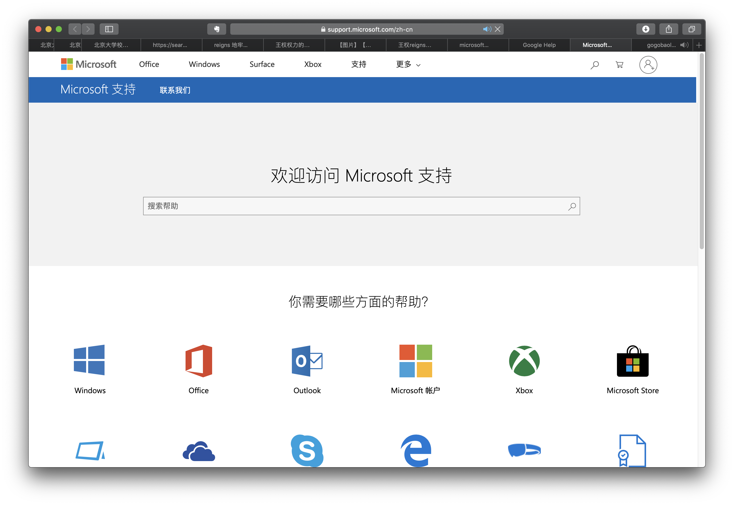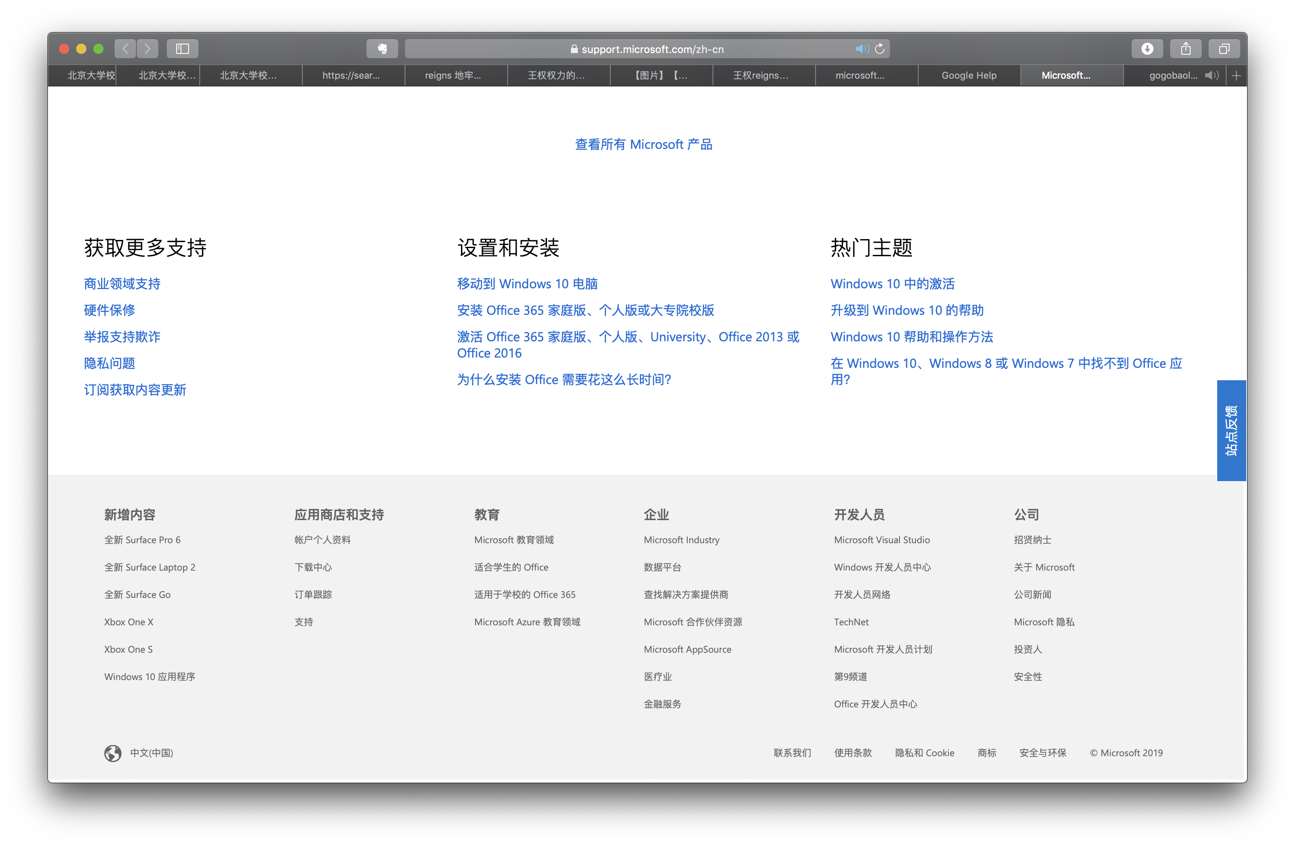

1. 配色为蓝白
2. 支持主页的问候语下方显示搜索框
3. 搜索框下为Microsoft的热门产品图表，提示用户以产品为分类进行查找
4. 下方分成三列，分别显示获取更多支持（非产品特有帮助）、设置与安装和热门主题（FAQ）
5. 页脚为网站导航和logo

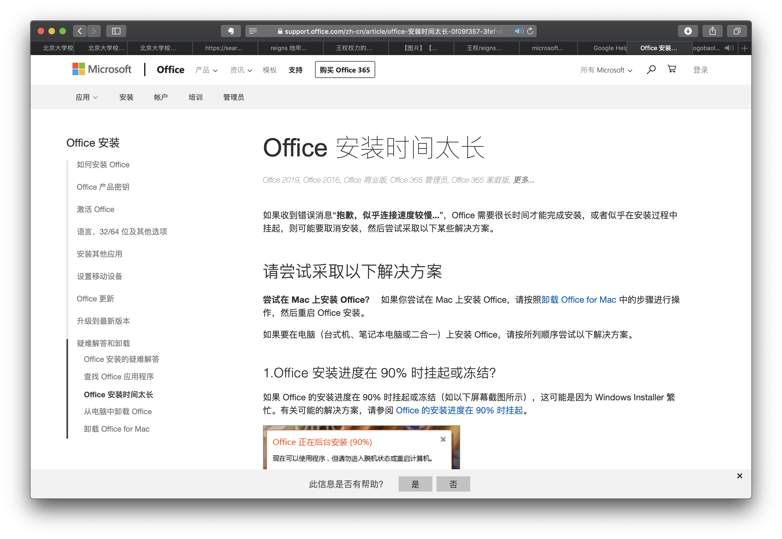

1. 正文页面的左侧为所选择主题的帮助文档目录
2. 标题下以灰色斜体字注明本帮助文档的适用范围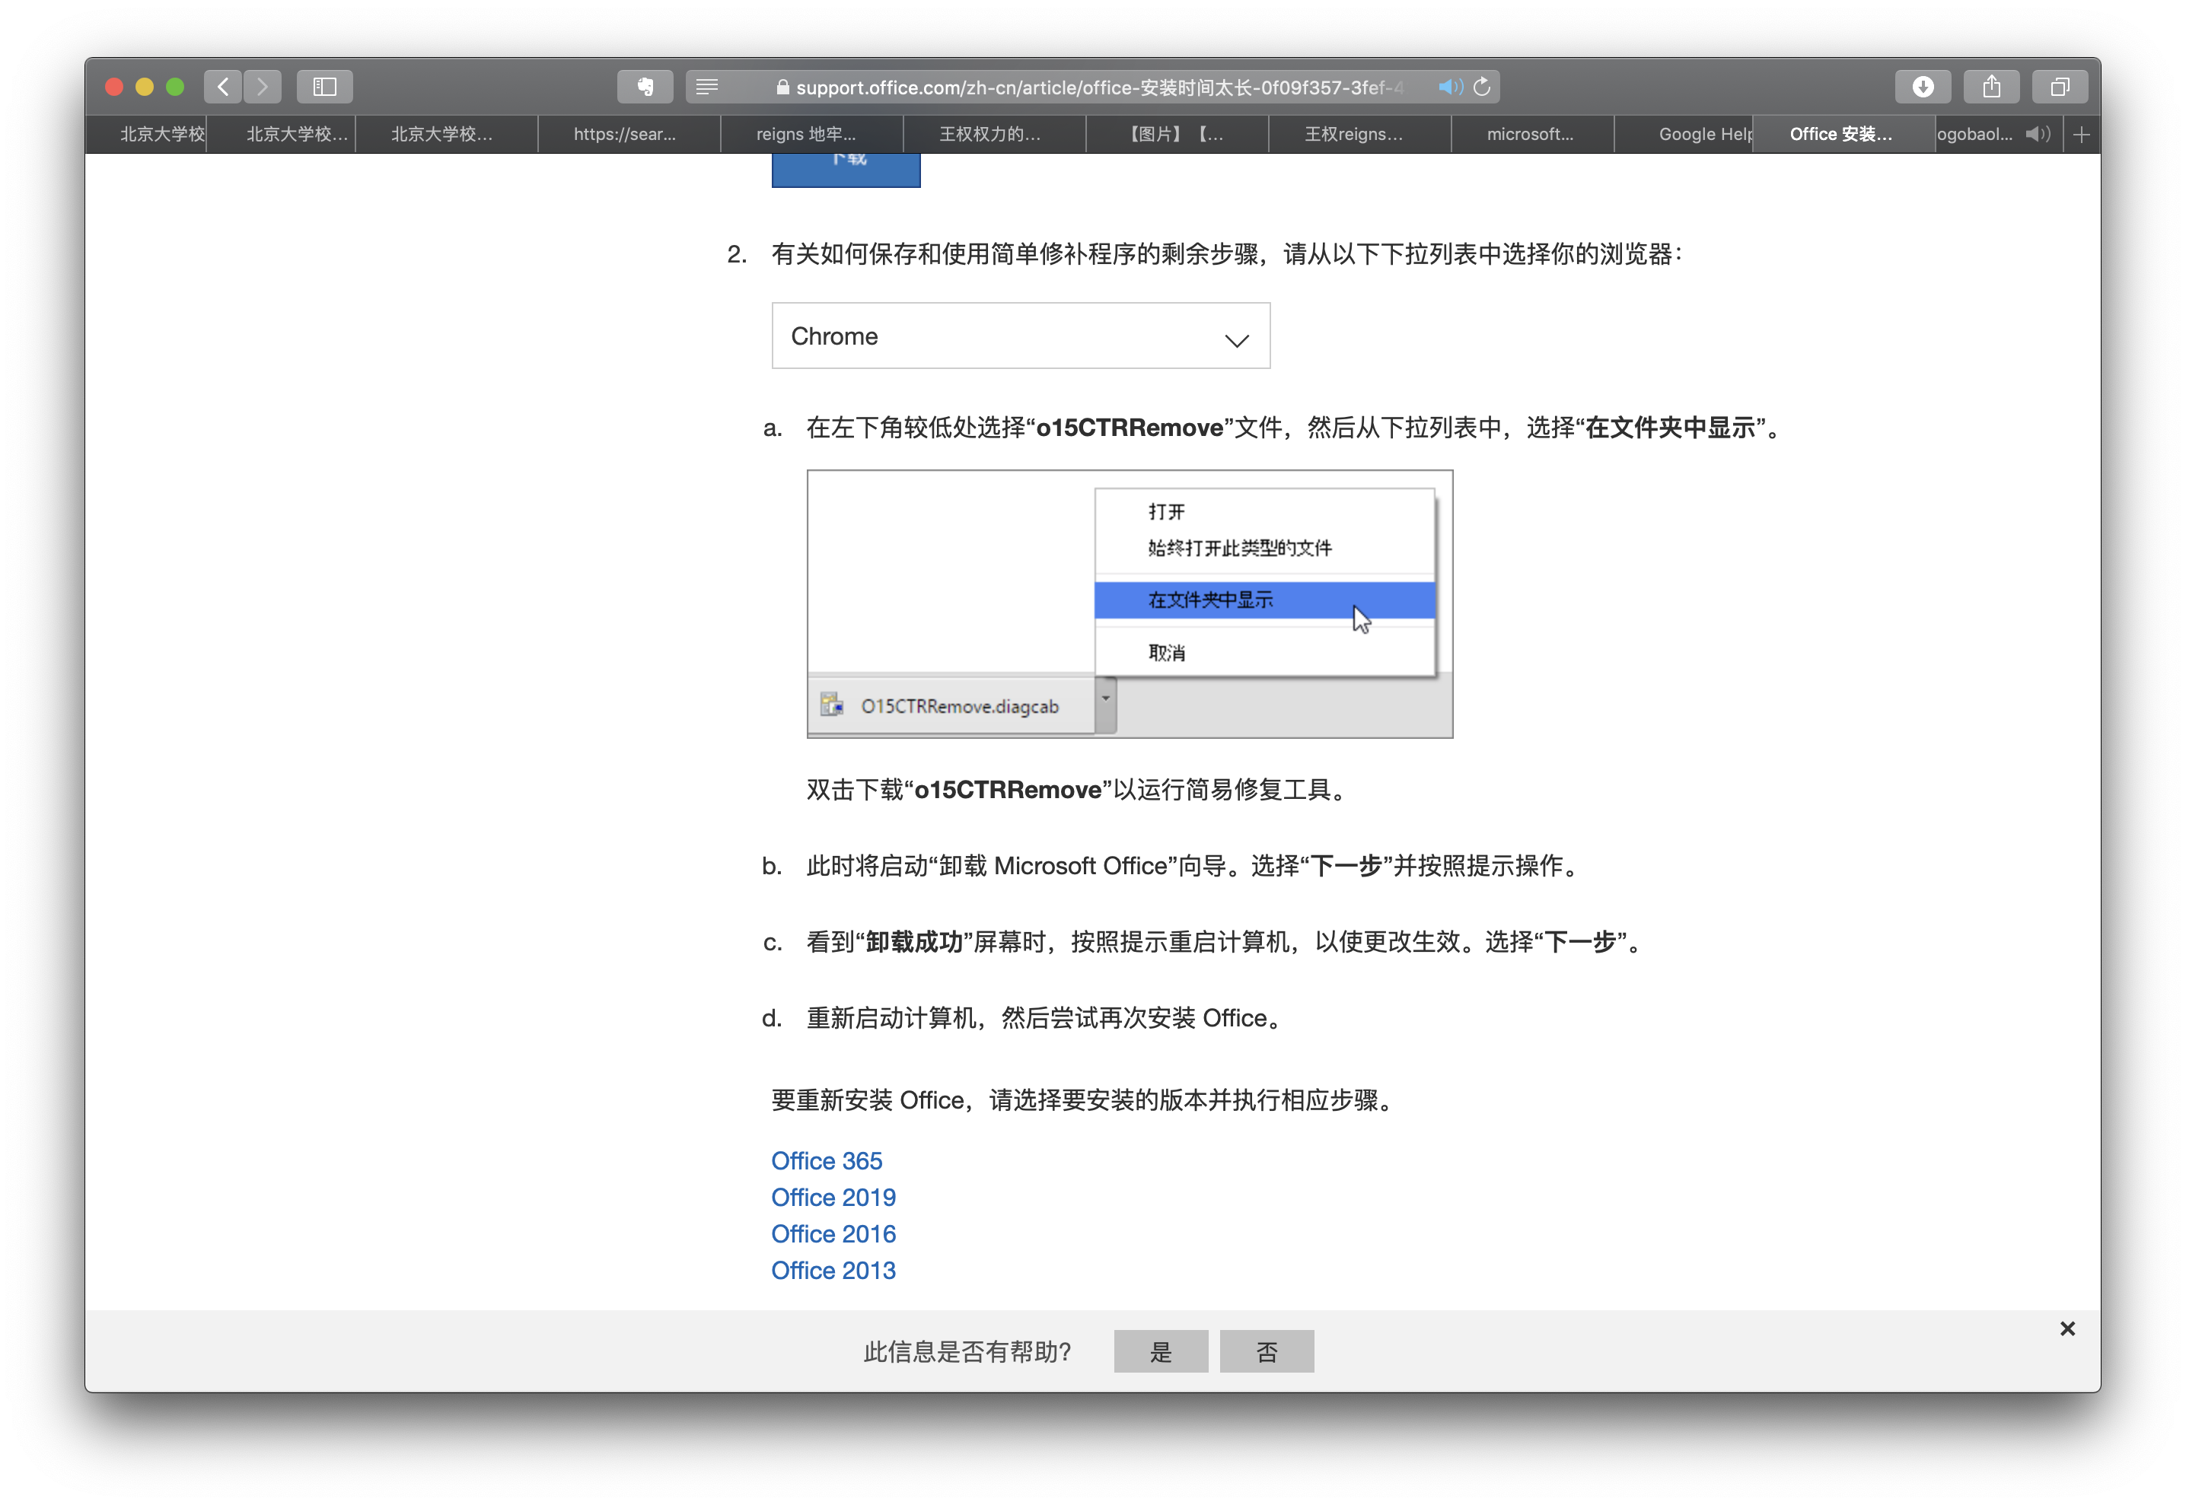
3. 文档内容可以根据用户的选择而自动显示（e.g. 在图中的下拉列表选择不同的浏览器，选项下会出现不同的帮助文档内容）
4. “此信息是否有帮助”的用户反馈按钮始终显示

**贺文鑫**

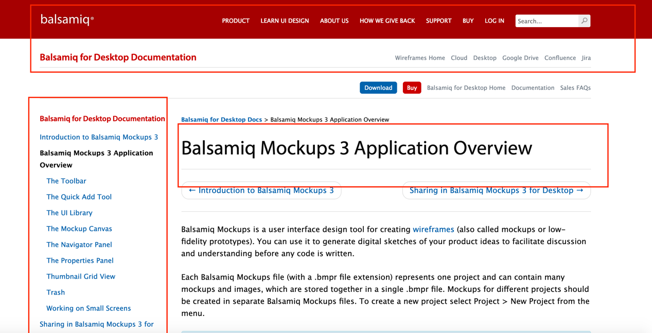

1. <https://balsamiq.com/wireframes/desktop/docs/overview/#the-toolbar>

**Balsamiq帮助页面**。标题栏+侧边栏+正文

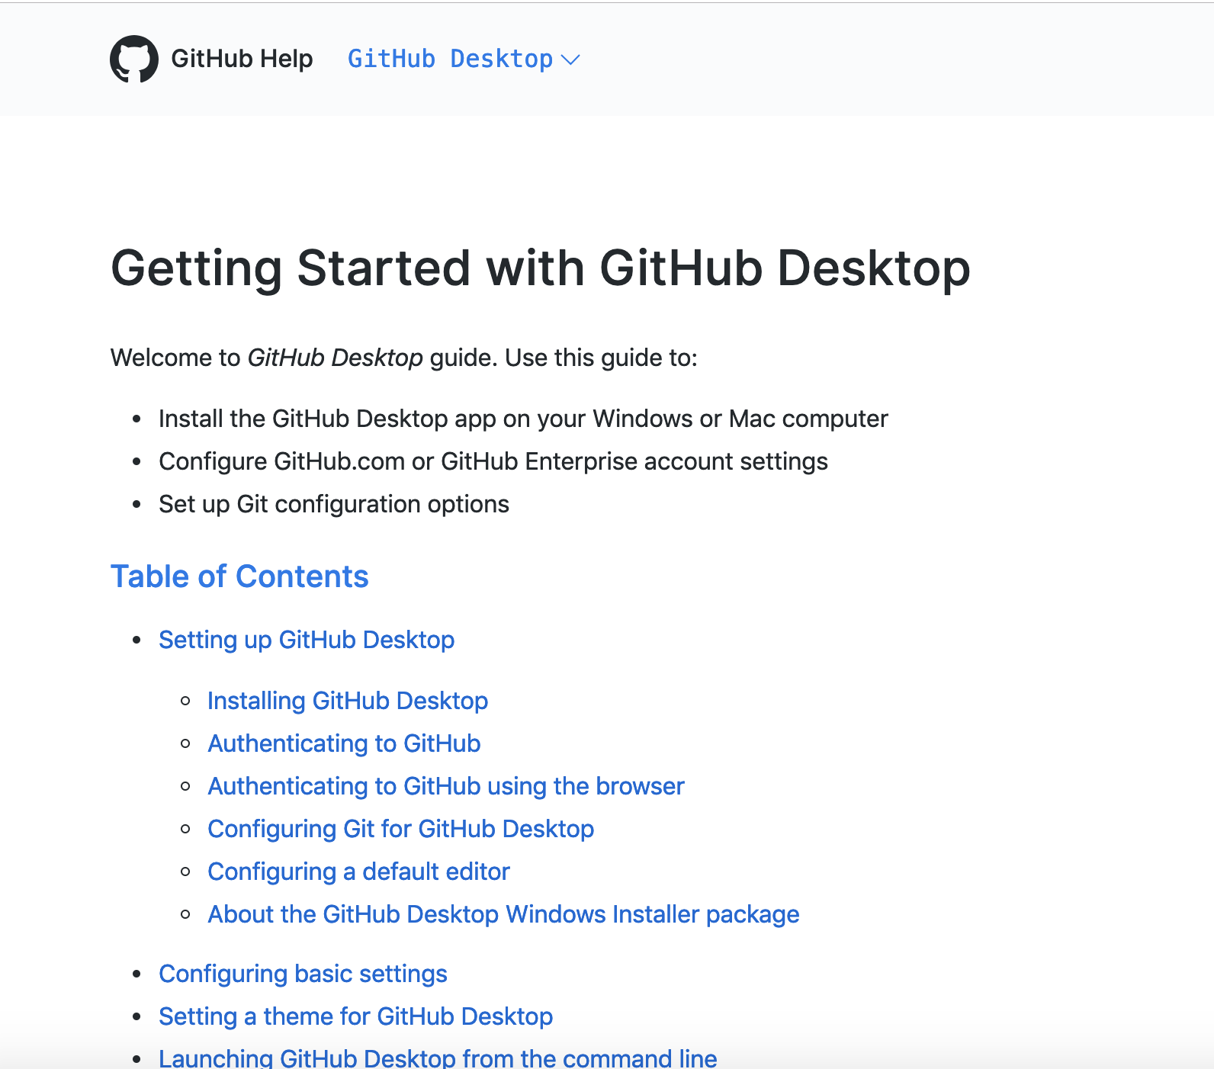

1. <https://help.github.com/en/desktop/getting-started-with-github-desktop>

**Github帮助界面。**太丑，没什么值得借鉴的。

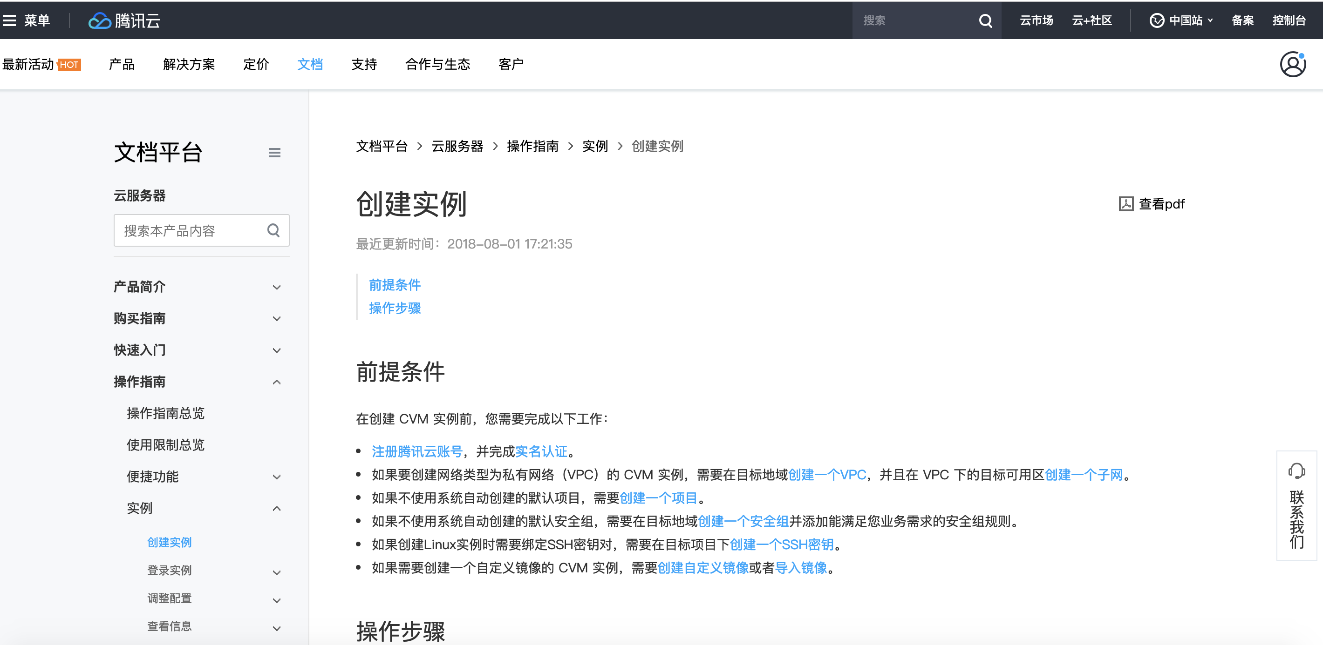

1. <https://cloud.tencent.com/document/product/213/4855>

**腾讯云帮助界面。**常规模式，无太多新意。

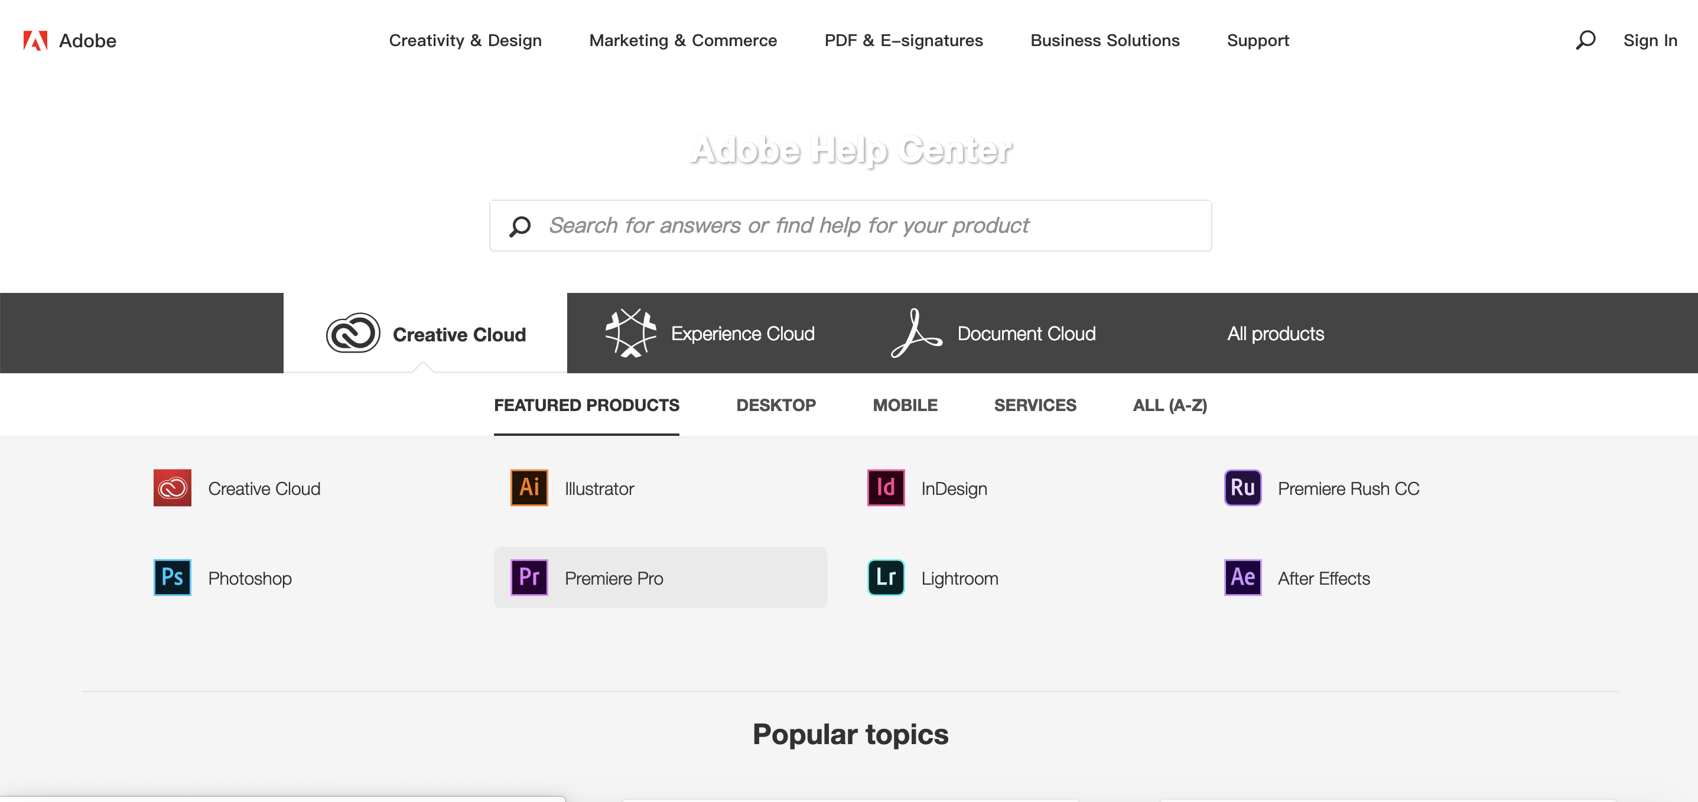

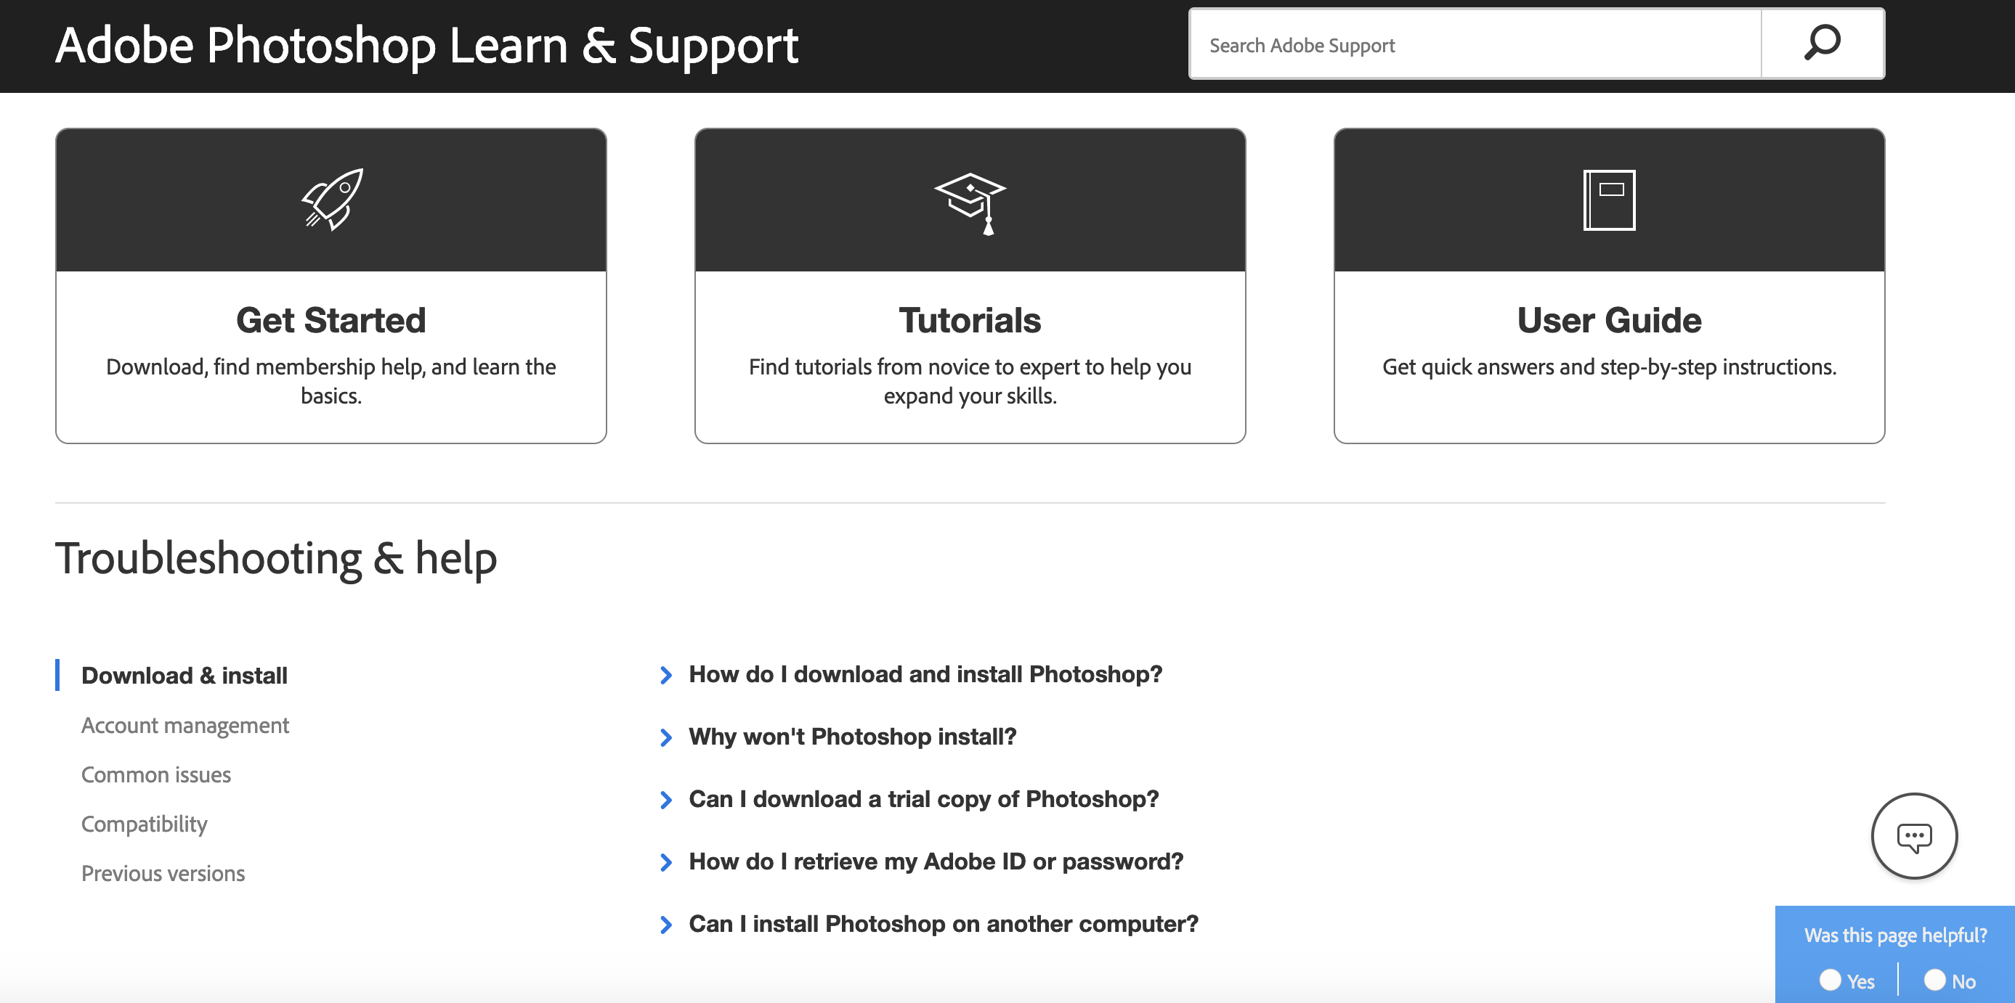

1. <https://helpx.adobe.com/support/photoshop.html>

**Adobe用户帮助中心**

页面清晰，层次明确，画风简洁。还配有页面可用性调查和客服交流。

**单弋豪**

1. **ARM**

链接：<https://www.arm.com/resources/education/textbooks>

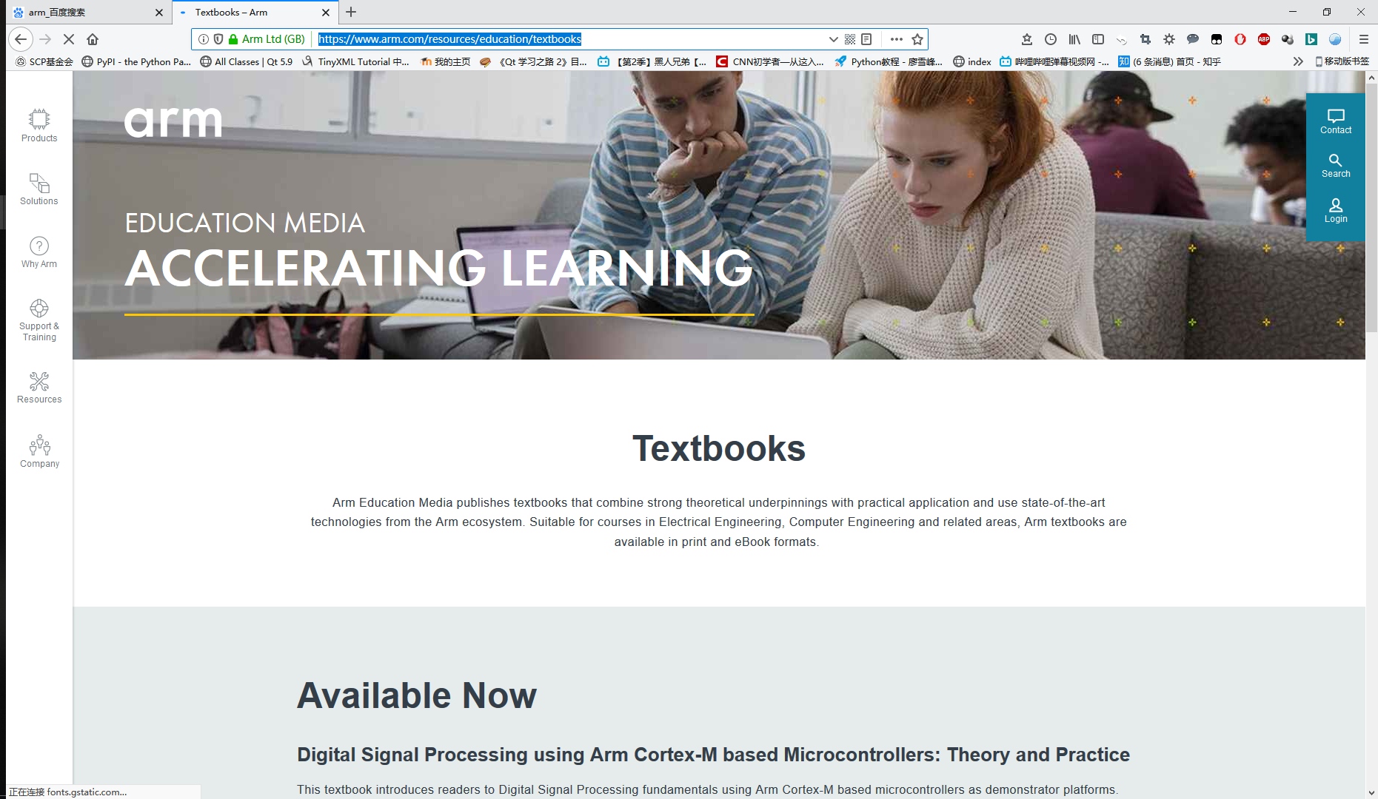

* 配色：白色背景，白色、黛青色交替分割不同内容；侧栏导航窗孔浅灰色、帮助窗口高亮
* 页面分布：左侧导航栏、中间大部分用于内容显示、右侧悬浮窗提供额外定制化服务
* 页面底部：提供整个网站的服务导引

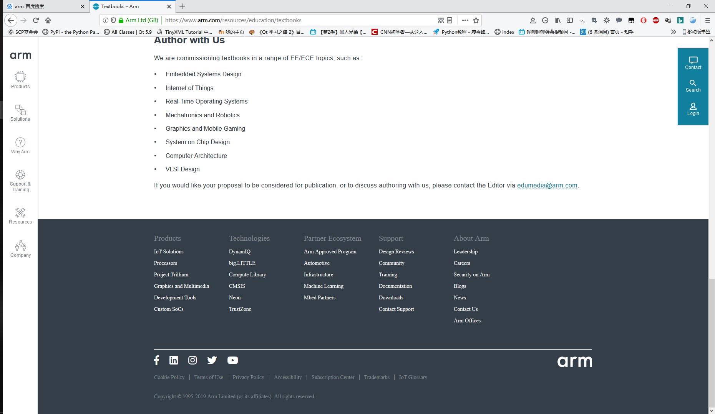

1. **Electron**

链接：<https://electronjs.org/docs>

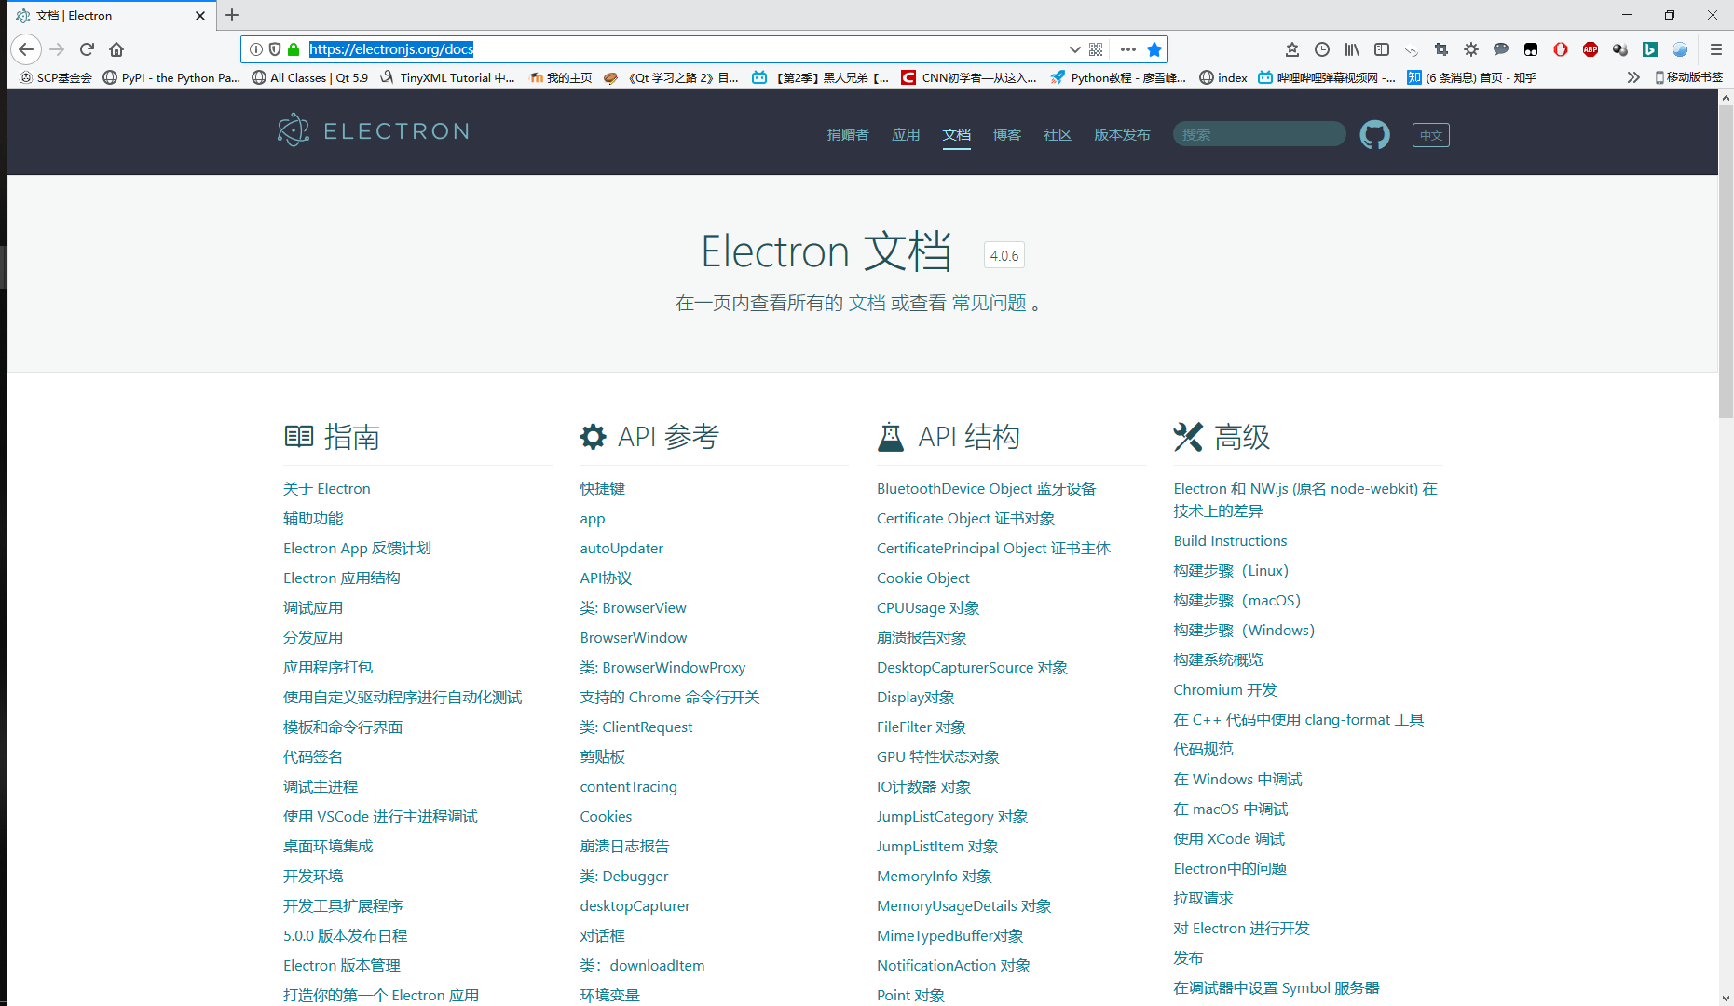

* 配色：标题栏采用深蓝色，文档部分，采用青蓝色，提高辨识度
* 页面分布：页面自上而下分割标题与正文；主题部分则根据使用者等级分为四个等级，提供不同层次的内容
* 页面底部：展示产品的基本属性信息

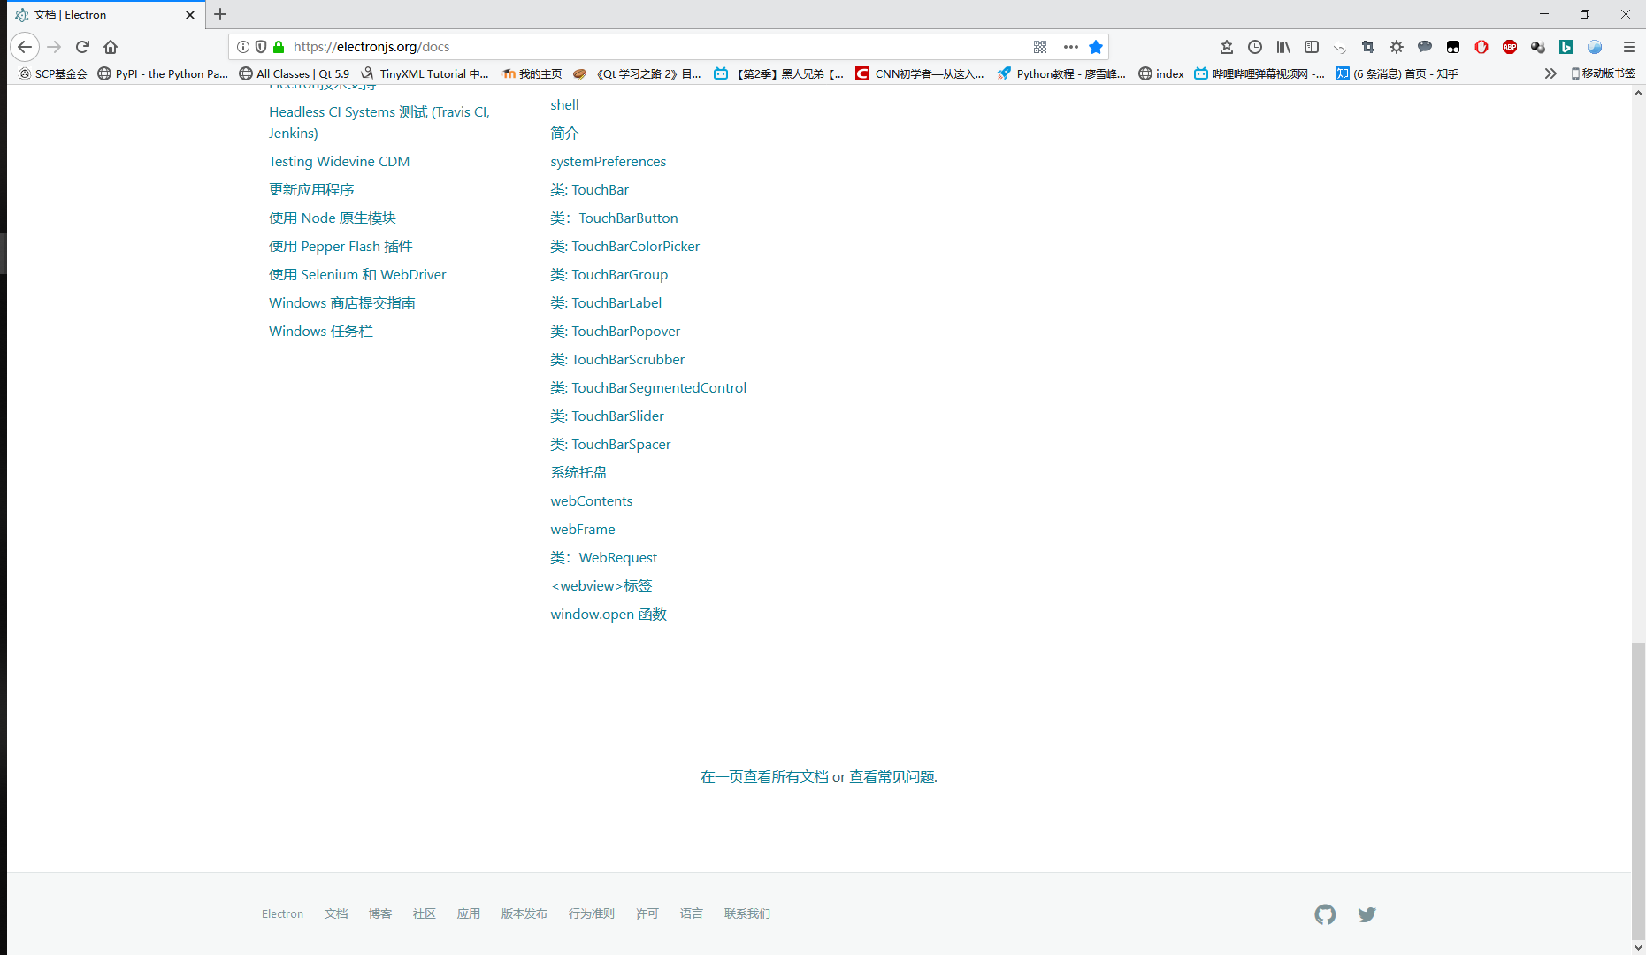

1. **Flutter**

链接：<https://flutter.dev/docs>

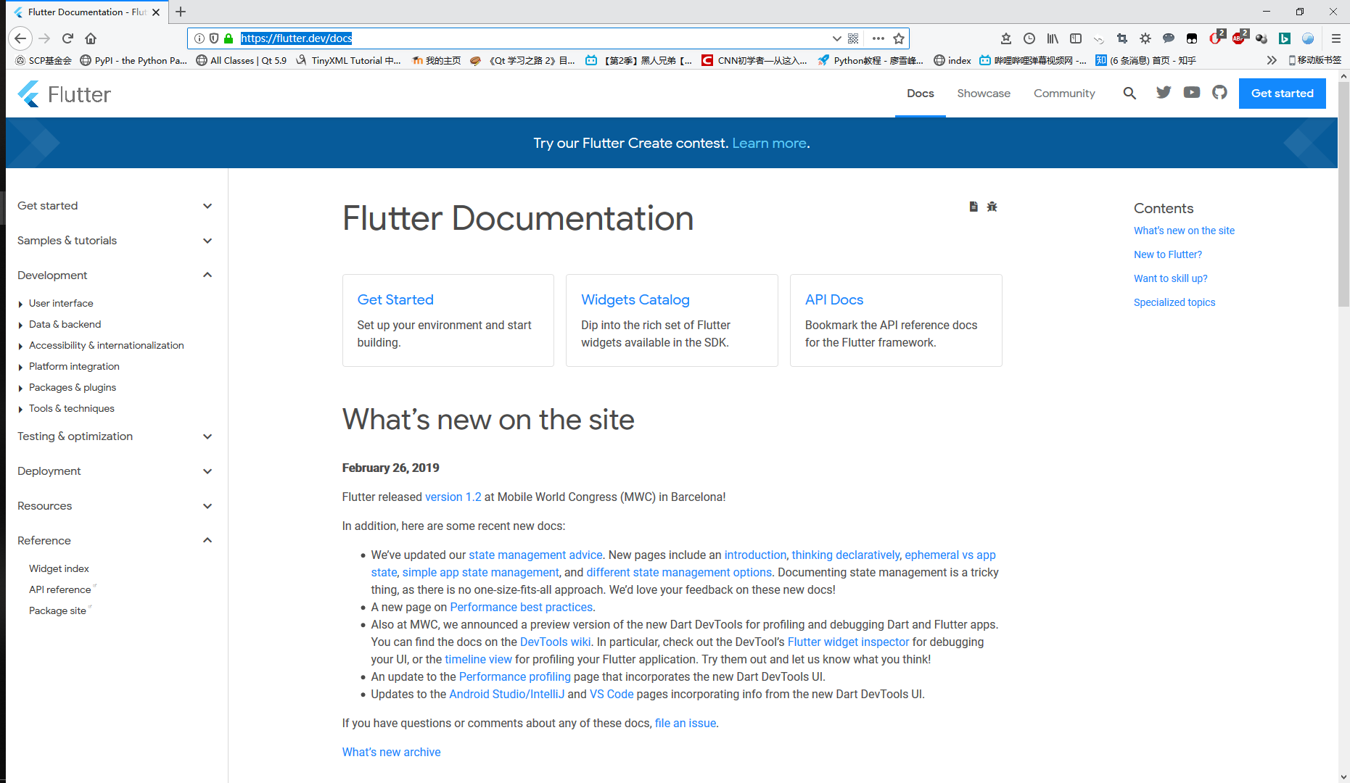

* 配色：蓝白色构成页面主题，用蓝色标记重要的链接
* 页面分布：左侧导航栏，提供整体的信息导引；中间主题部分展示，并提供具体细节的深度链接；右侧悬浮窗提供更个性化的信息链接
* 页面底部：提供版权信息和社区链接

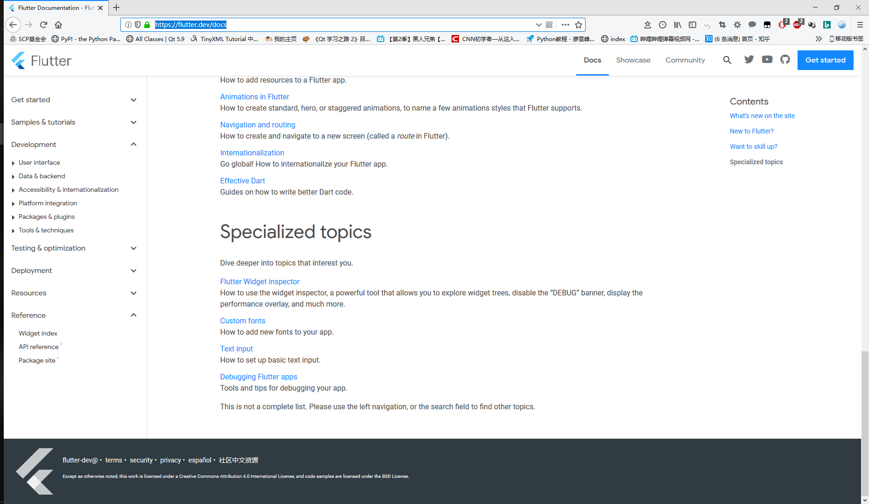

1. **Golang**

链接: <http://tour.studygolang.com/list>

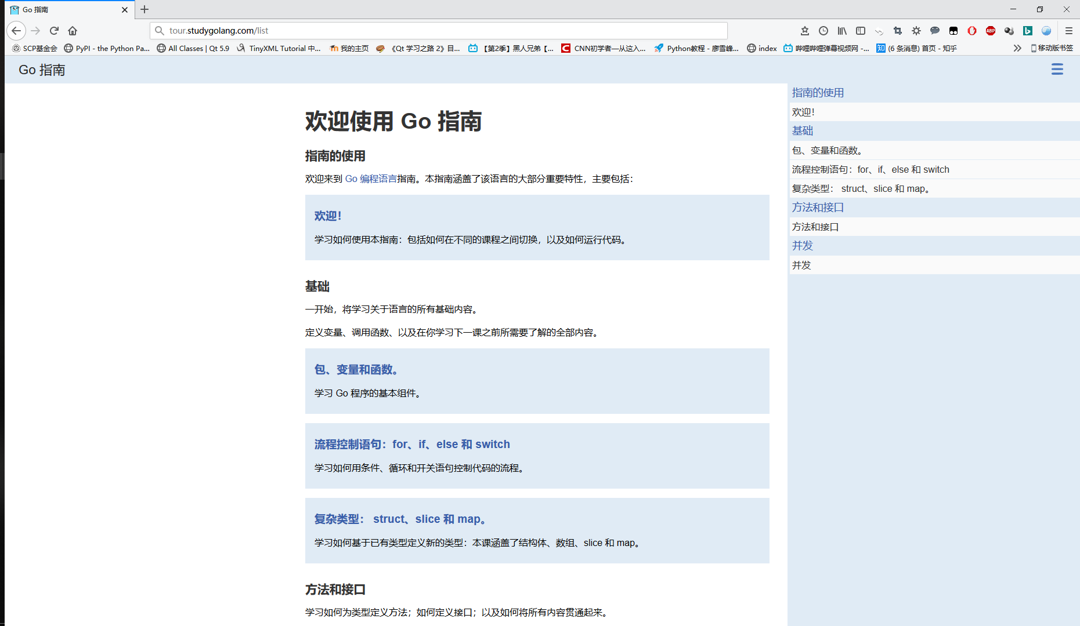

* 配色：蓝灰色标题栏和白色背景、蓝灰色高亮的正文
* 页面布局：右侧可伸缩的导航栏提供整体学习手册信，页面中间部分提供章节目录和具体内容信息。

1. **Python**

链接：https://docs.python.org/3/

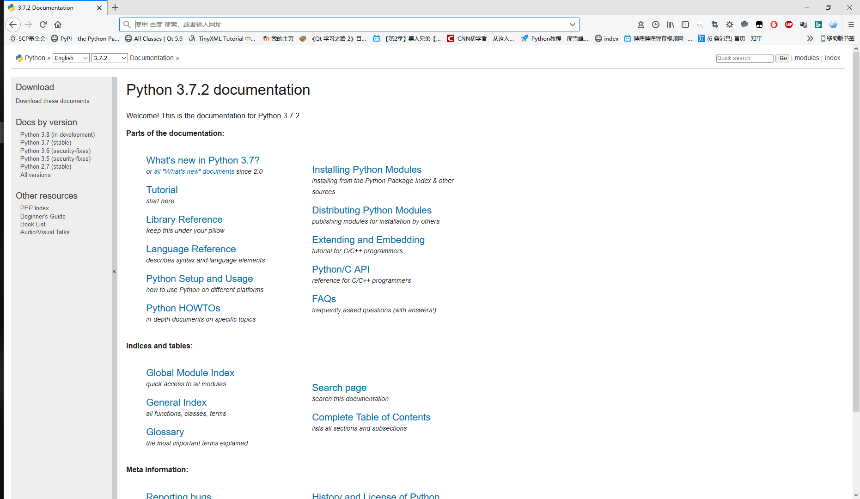

* 配色：页面整体为白色，蓝色标记超链接提供具体信息内容
* 页面布局：页面顶部提供下拉框选择语言版本；页面左侧导航栏下载、版本导航和其他资源链接的展示；页面主题部分则按照进阶层次逐层展示信息导航和内容。

**赵博文**

**软银（Softbank）：**

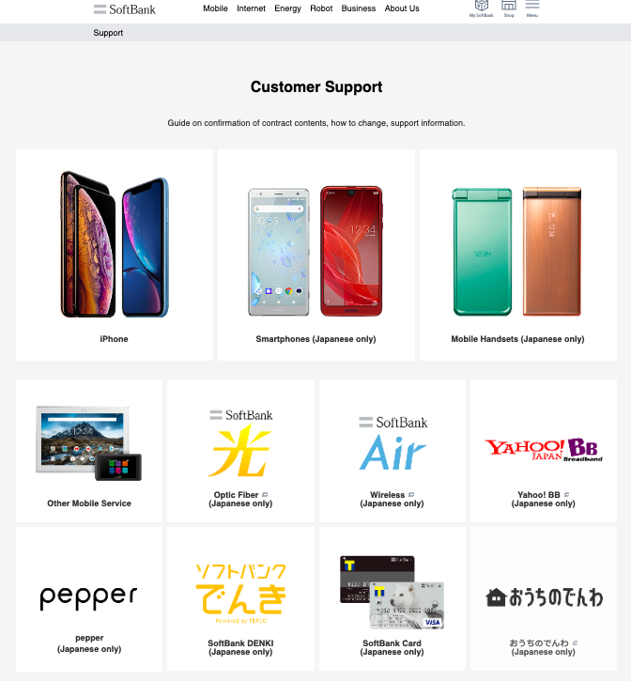

* 上方以cards拼接的方式构建网页，凸显软银覆盖的各大业务
* 刻意放大图片，吸引用户注意，而图片下方文字较小
* 色彩无特殊，白底黑字

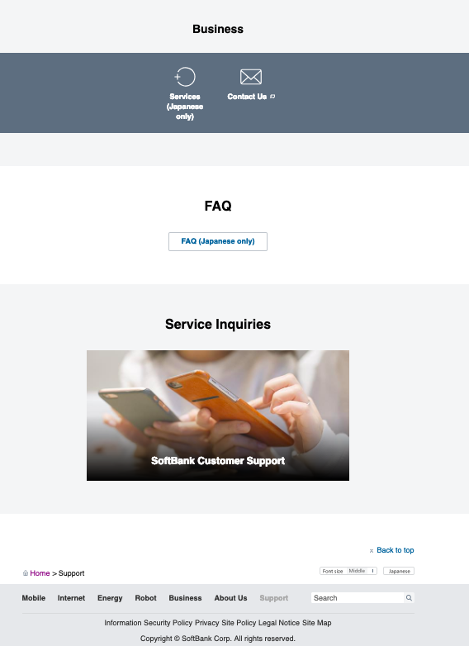

* 中部插入深色幅条，文字与icon较小，显示次要信息
* 下方FAQ简洁明了（只提供日语版本）
* 底端列出各版块链接与copyright等必要信息

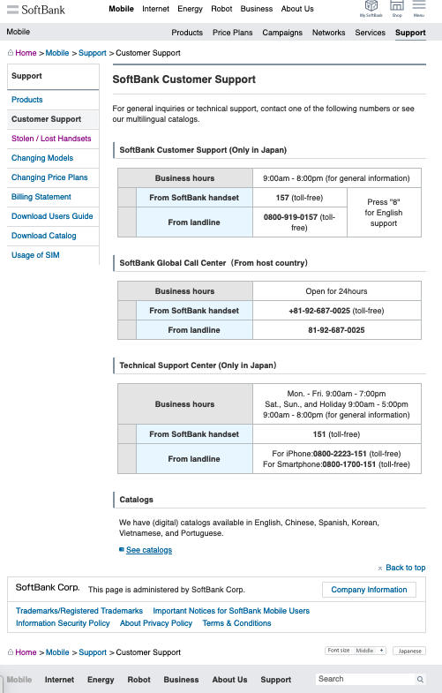

* 点击service inquiries 进入客户帮助页面
* 页面整体主要以table的形式显示，语言简洁，列出关键信息
* 导航栏与信息显示页面左右分隔，加上左上角的“面包屑导航”，方便用户浏览。

**小米开放平台**

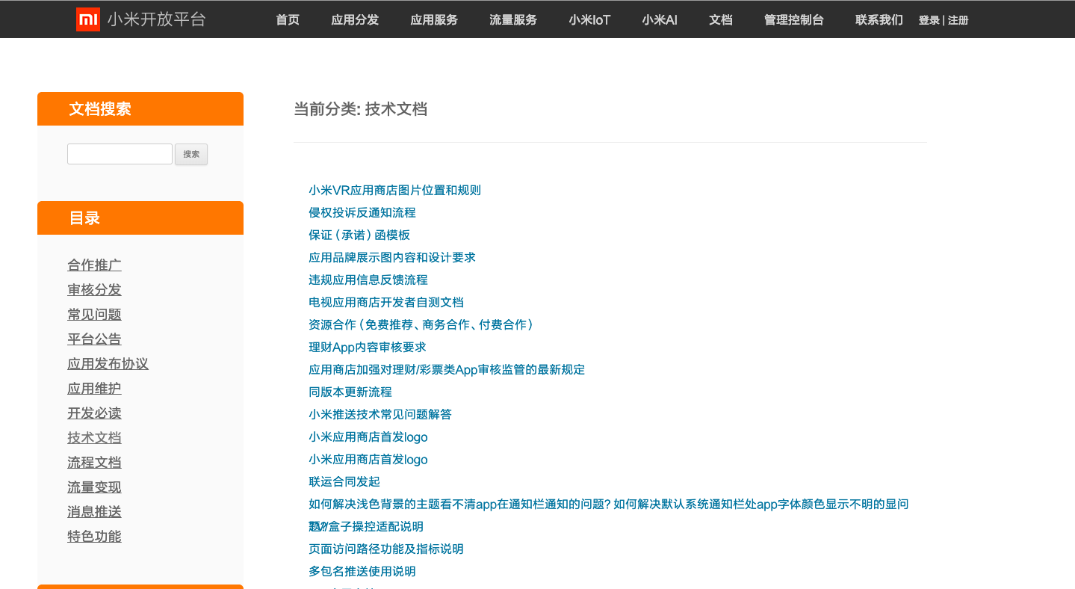

* 色彩使用明暗结合，导航栏选用橘黄，较上方黑色菜单栏使用户搜索更快捷，右侧选用蓝色凸显文档严谨的特点
* 整体布局简单，右侧留白多，使文档不够饱满
* 文字排布错落，长短不一

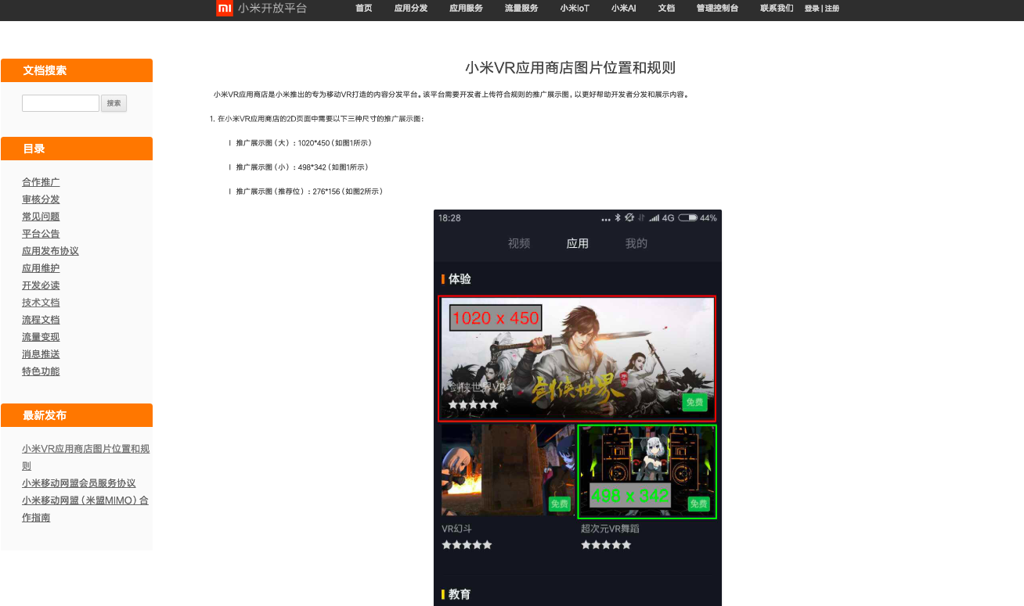

点击进入具体文档

图片较文字比例过大，整体布局无亮点，只是对信息进行简单地排列

**中国人寿开放平台**

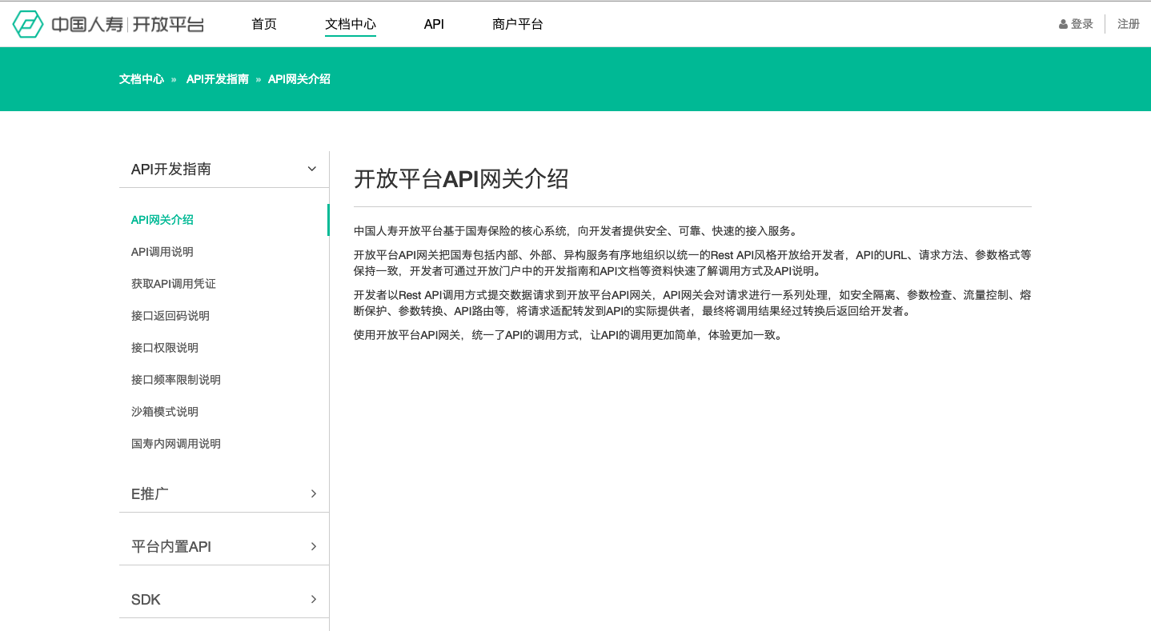

* 色彩以白色为主，国寿主题色——绿色为辅（用来点缀面包屑导航与凸显选中文字）
* 整体布局无新意，较小米文档右侧导航栏稍丰富，添加下拉菜单按钮与滑动按钮
* 仅有文字叙述，无图片展示

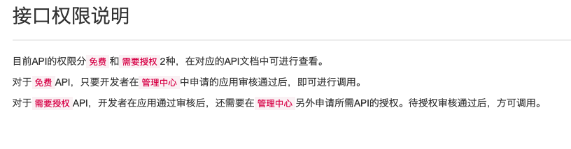

具体内容以红字标出，方便用户寻找关键信息

**童昕**

**1.Sketch Engine**（https://www.sketchengine.eu/user-guide/），帮助页面总体效果如下图所示：

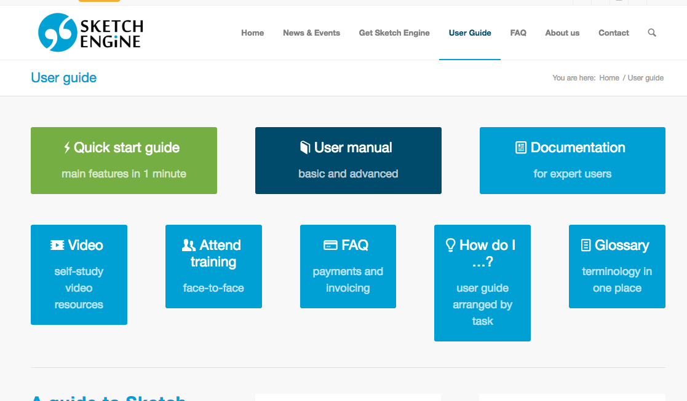

使用了绿、深蓝、浅蓝来标识各板块。任意板块均可链接到其包含的具体内容。优点：板块划分清晰，便于用户根据自己的需要快速找到所需文档

缺点：板块大小不一致，且配色缺乏根据，例如为何Quick start guide和User manual要和其他板块颜色不一致，如果是像单独强调每个板块，为何其他板块又要使用同一种配色。这一设计令人费解。

第一大板块Quick start guide点开后页面如下图所示：

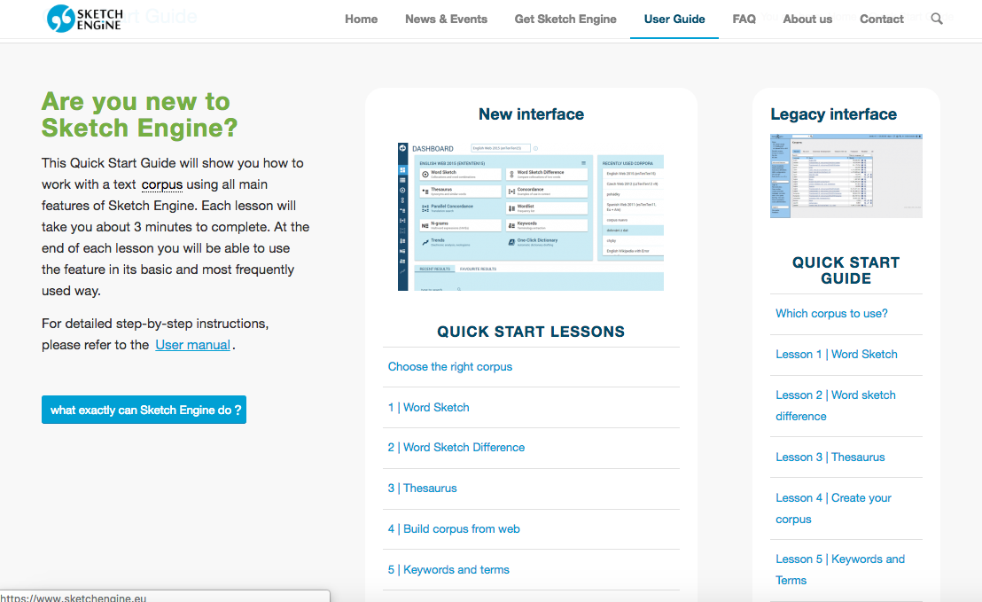

优点：该页面主题颜色与sketch Engine主页面颜色契合，主要配色为不同程度的蓝色与白色相配合，较简洁。

缺点：各条块长短不一，视觉上缺乏美观

**2.阿里云文档帮助界面**

（https://help.aliyun.com/?spm=5176.198144.1042203.1.560d346dOmohZU）

主界面如下所示：

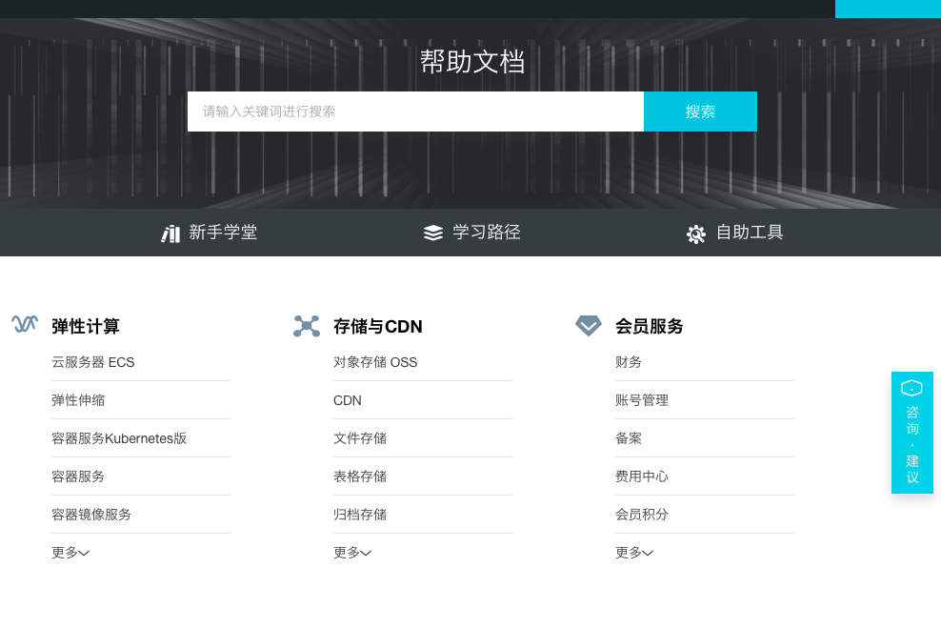

优点：1.文档界面按板块进行划分，各部分内容清晰，方便用户直接查找；

2.配色简洁，商务风显专业，符合其针对的目标用户群体的整体侧写；

3.为保持各板块的一致性，选择折叠部分内容，让页面更整齐；

4.在咨询与建议中提供以下三种方式供用户选择，可提高用户参与感。

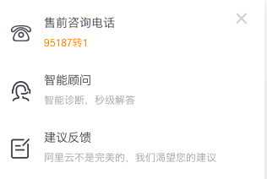

缺点：各板块主标题不够明显，是否可考虑通过变换字体或选用其他颜色进行突出？

3.**VMWare**(https://www.vmware.com/cn.html)

VMWare帮助页面主界面如下图所示：

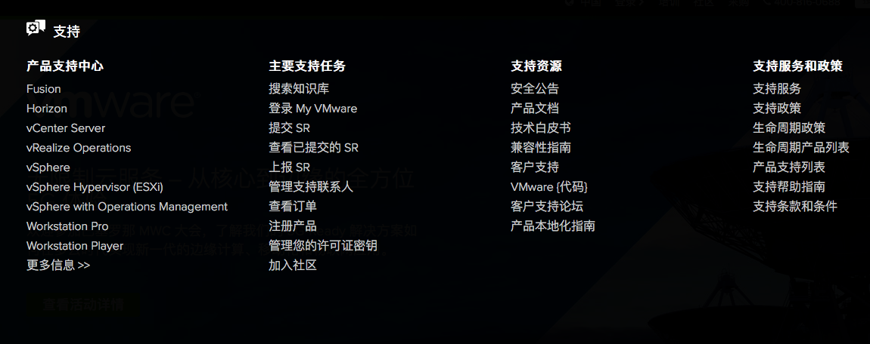

优点：分类清晰，用户可快速找到相关文档

缺点：过于沉闷，个人不是很喜欢

4.**华为帮助中心**（https://support.huawei.com/enterprise/zh/index.html）

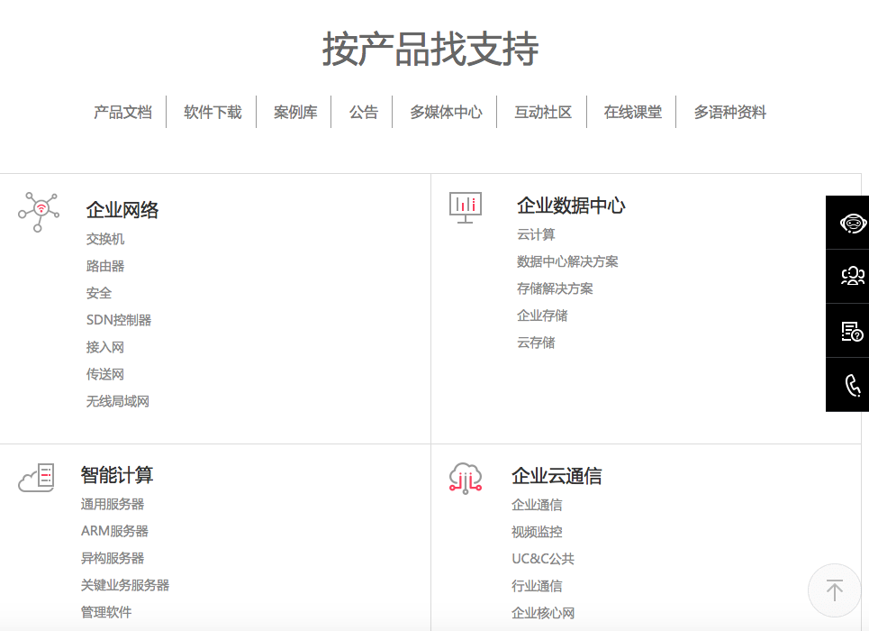

该页面同样偏商务路线，导航栏位于页面上方，每个选项下又有具体内容和信息

优点：分类清晰

缺点：针对个人用户的帮助文档可以适当增加颜色，以免用户在使用文档时觉得疲乏

5.**联想**（https://newsupport.lenovo.com.cn）

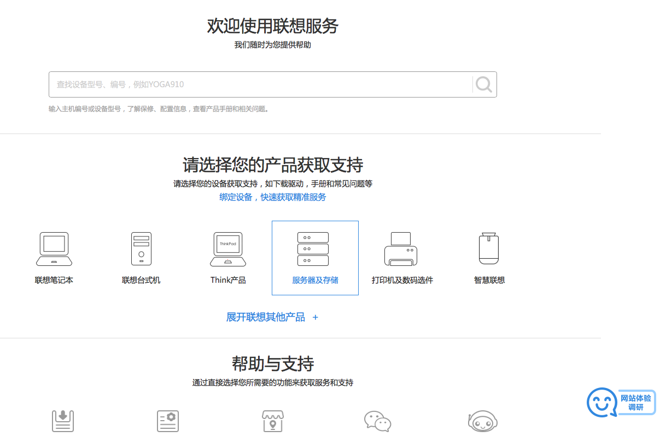

优点：1.虽然同样偏商业风，但联想帮助页面多了图形来配合文字进行说明，在一定程度上增加文档的阅读兴趣；

2，整体分类清晰，便于查找

3，页面右侧“网站体验调研”标识的设立较活泼，也增加用户的主人公感

缺点：感觉还不错

纵观各公司文档，可以发现，大家模块划分都十分清晰，便于用户快速找到所需信息。另外，各公司在帮助文档和页面的设计上主要面向的是商务人群和团体，整体风格较保守和沉闷，这一特质仁者见仁智者见智，既可理解为体现了其专业素养，又可理解为让读者觉得乏味，在我们自己设计页面时，如何平衡专业和趣味也是一个值得思考的点。

**周康**

**1.Github帮助中心：**

地址：<https://help.github.com/en>

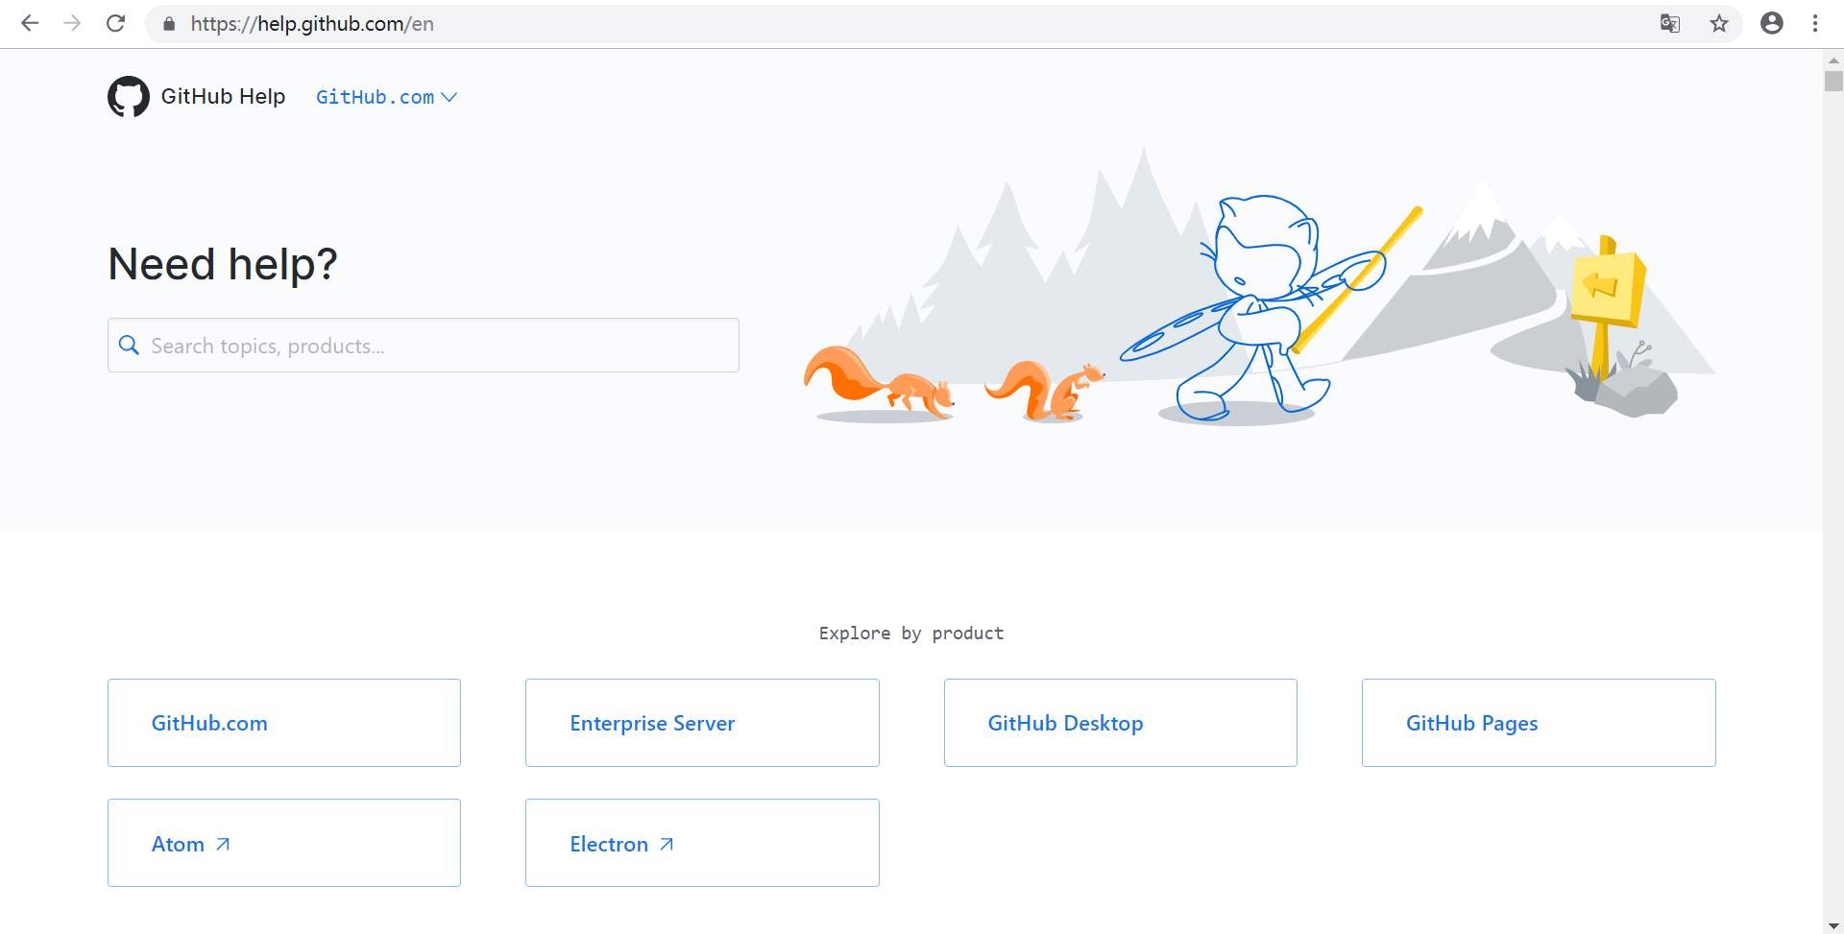

* 主要配色为蓝，白。
* 界面简洁，配图简单，功能明确。
* 左上角突出帮助入口，实用性强。下方具体划分，可以使用户按产品浏览。
* 每个产品的入口放在一个空格里，暗示这是一个按键，可以点入继续查询。

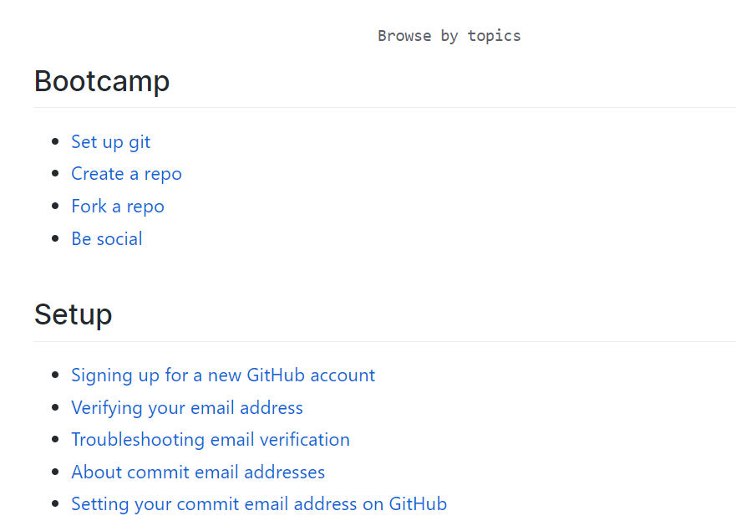

* 但往下拉的按主题浏览却过于简单，需要肉眼仔细查找，不推荐。

**2.领英帮助中心**

地址：<https://www.linkedin.com/help/linkedin>

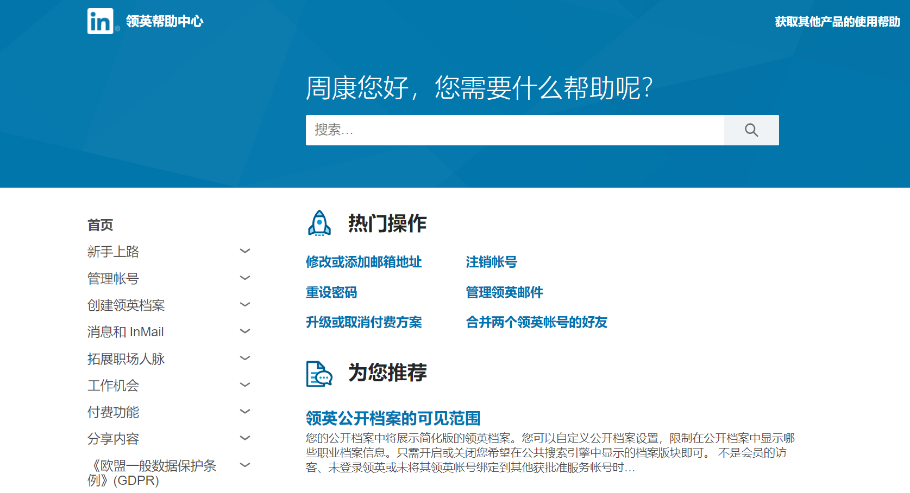

* 配色为蓝，灰，白。
* 风格比较常规，分类明显，从左边首页去开始一步步查询。
* 符合商务风格，缺少图片的装饰。

**3.新浪云问题中心**

地址：<https://www.sinacloud.com/index/faq/sort_id/1.html>

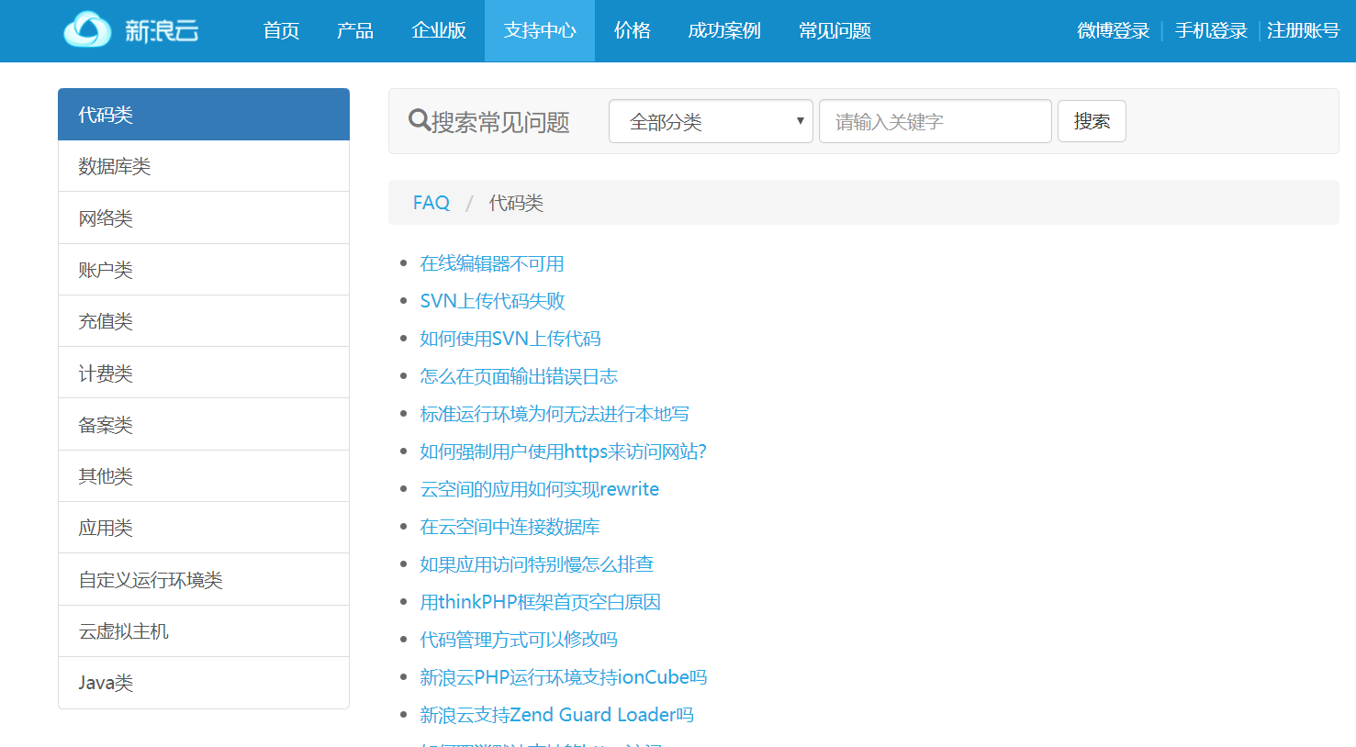

* 蓝白灰的配色风格。
* 功能上使用两个指标去搜索问题，先选择分类，再输入关键字。
* 符合程序员的风格，无配图，简洁。

**4.支付宝帮助中心：**

地址：[help.lab.alipay.com/hall/index.htm](http://help.lab.alipay.com/hall/index.htm)

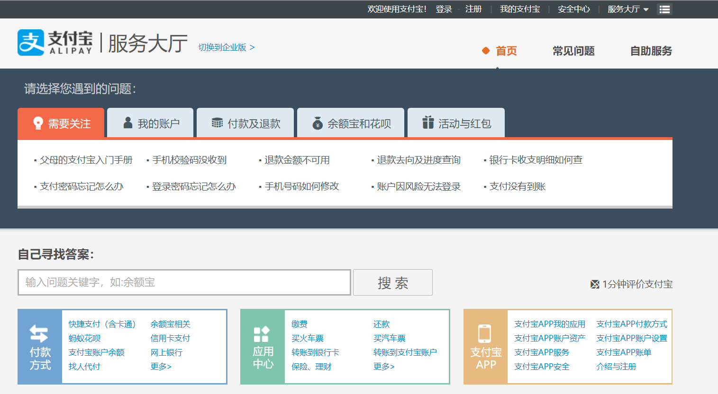

* 配色比较五花八门，没有统一。
* 上方的导航界面用于贴近生活，适合大众，比如支付宝密码忘了怎么办。
* 下方应用全部问题，可搜索，也可进入模块。